Лабораторная работа №3
  - Имитационное моделирование
Чистов Даниил Максимович
Содержание

import Pkg
Pkg.activate("../project")
Pkg.instantiate()
Activating project at `C:\Users\12232\Documents\GitHub\2026-1--study--simulation-modeling\labs\lab03\project`

1. Цель работы
Целью данной работы является изучение агентного подхода имитационного моделирования на примере модели Daisyworld, реализованной на Julia.

2. Задание
- Изучить агентный подход на примере daisyworld
- Создать рабочий каталог для кода.
- Установить необходимые пакеты.
- Выполнить предложенный код.
- Преобразовать код в литературный стиль.
- Сгенерировать из литературного кода: чистый код, jupyter notebook, документацию в формате Quarto.
- Выполнить код из jupyter notebook.
- Интегрировать документацию в формате Quarto в отчёт.

3. Об агентном подходе
Агентный подход к имитационному моделированию (Agent-Based Modeling, ABM) — это метод исследования сложных систем, в котором поведение системы возникает из взаимодействия множества автономных сущностей, называемых агентами. Вместо того чтобы описывать систему глобальными уравнениями, мы моделируем каждую индивидуальную единицу и правила её поведения, а затем наблюдаем, какие коллективные паттерны появляются снизу вверх. Этот подход особенно полезен, когда поведение системы трудно предсказать из-за нелинейностей, гетерогенности участников или адаптивных стратегий.

3.1 Агенты
Это активные сущности, которые обладают: * Свойствами (атрибутами): возраст, цвет, запас ресурсов, координаты и т.п. * Правилами поведения: как агент реагирует на изменения среды и действия других агентов (например, перемещение, размножение, потребление). * Целями (не обязательно): в некоторых моделях агенты стремятся максимизировать свою выгоду или выжить. * Способностью к обучению или адаптации (в продвинутых моделях).

3.2 Среда
Это пространство, в котором существуют агенты. Она может быть: * Дискретной (клеточная сетка, как в Daisyworld). * Непрерывной (двумерное или трёхмерное пространство). * Сетевой (граф социальных связей). * Абстрактной (например, рынок без явных координат).

3.3 Взаимодействия
Это — правила, определяющие, как агенты влияют друг на друга и на среду. Они могут быть: * Локальными (только с соседями). * Глобальными (все агенты взаимодействуют со всеми). * Через среду (агенты изменяют среду, а среда влияет на агентов

3.4 Основные принципы агентного моделирования
- Эмерджентность: глобальное поведение системы не закладывается явно, а возникает из локальных взаимодействий. Это позволяет открывать неожиданные закономерности.
- Автономия: агенты действуют независимо, на основе своей внутренней логики.
- Гетерогенность: агенты могут различаться по своим характеристикам и правилам, что отражает реальное разнообразие.
- Локальность: чаще всего агенты обладают информацией только о своём ближайшем окружении.

3.5 Преимущества агентного подхода
Благодаря такому подходу можно моделировать системы любой сложности, агенты которых будут индивидуальными и адаптивными, т. е. у каждого имеется конкретный специфичный набор аттрибутов и все они могут менять своё поведение в зависимости от текущего состояния среды.
Также динамику модели можно визуализировать на каждом шагу, а также благодаря тонкой настройке параметров среды, агентов и взаимодействий, можно проверять, как микро-правила приводят к макро-явлениям.

4. О модели Daisyworld
Существует мир (среда 30 на 30 клеток) из чёрных и белых маргариток, нагреваемый солнцем.
Маргаритки являются агентами модели, они стареют и умирают после определённого возраста (параметр задаётся самостоятельно). Сами маргаритки, в зависимости от их цвета, влияют на общую температуру среды. Температура влияет на вероятность размножения (чем ближе к оптимуму, тем выше шанс заселить соседнюю пустую клетку)
Альбедо маргариток различается: - Чёрные маргаритки поглощают свет и тепло, нагревая окружающую среду; - Белые маргаритки делают наоборот.
Маргаритки могут размножаться только в определённом температурном диапазоне, а это значит, что слишком много (или слишком мало) тепла от солнца и/или окружающей среды в конечном итоге остановит их размножение.
Пока температура благоприятна, маргаритки конкурируют за землю и пытаются дать начало новому растению в местах, расположенных неподалёку от них.
Когда климат слишком холодный, черным маргариткам необходимо размножаться, чтобы повысить температуру, и наоборот — когда климат слишком теплый, необходимо производить больше белых маргариток, чтобы охладить климат.
Существуют следующие параметры: * luminosity - солнечная постоянная (может изменяться со временем). * albedo_black, albedo_white - альбедо чёрных и белых маргариток. * surface_albedo - альбедо пустой почвы. * max_age - максимальный возраст маргаритки.

4.1 Динамика модели
- Для каждой клетки рассчитывается локальная температура.
- Каждая маргаритка может погибнуть с вероятностью, зависящей от температуры. Если температура выходит за допустимый диапазон, вероятность смерти повышается.
- Если клетка пуста, на неё может попасть семя от соседней маргаритки. Вероятность успешного прорастания зависит от температуры клетки. Если вероятность превышает случайное число, на пустой клетке появляется новая маргаритка того же цвета, что и родительская.

5. Выполнение лабораторной работы
В папке lab03 инициализирую проект для данной лабораторной работы (рис. 1)
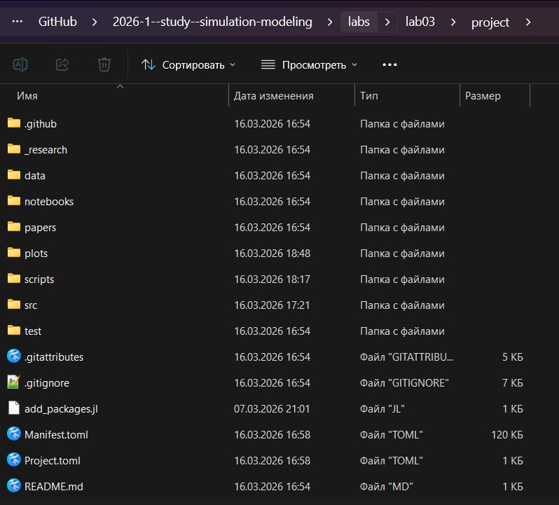
Рисунок 1: Инициализация проекта

5.1 Работа с daisyworld

5.1.1 Базовая визуализация
Предварительно создаю файл daisyworld.jl в папке /src. Он будет использоваться последующими программами. Этот код и является моделью daisyworld (рис. 2).
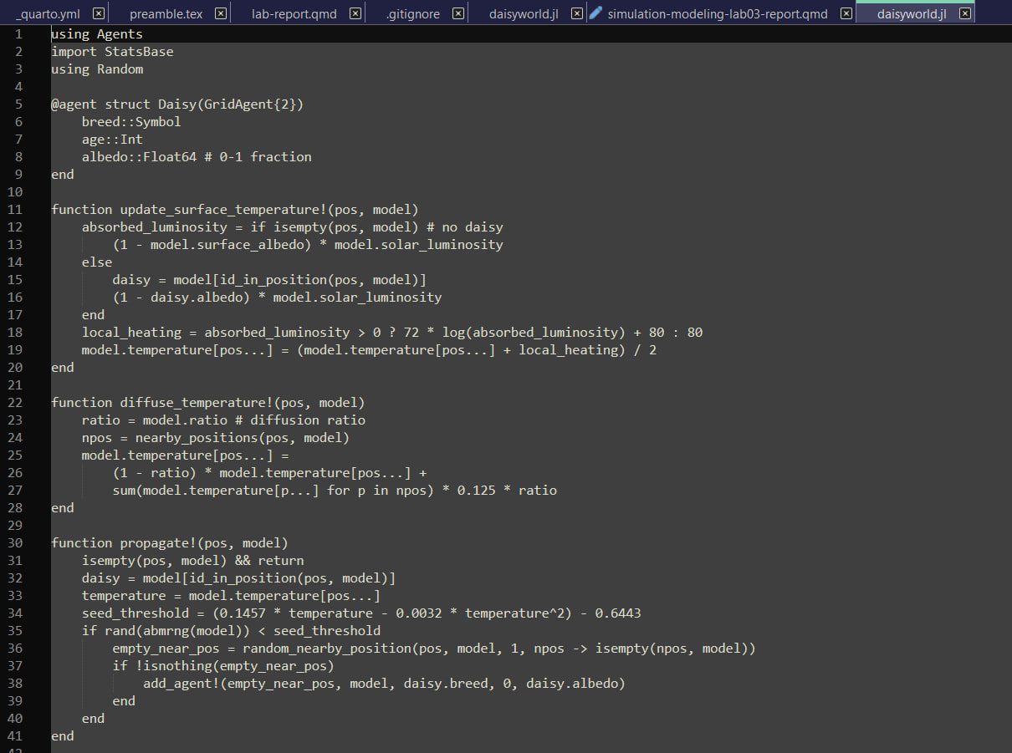
Рисунок 2: daisyworld.jl
Создаю файл daisyworld.jl в папке /scripts, запускаю его. Код успешно работает (рис. 3).
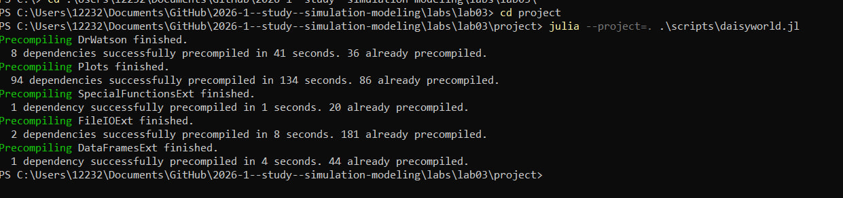
Рисунок 3: Результат работы daisyworld.jl
Создаю файл производные файла daisyworld.jl. Все файлы успешно созданы (рис. 4).
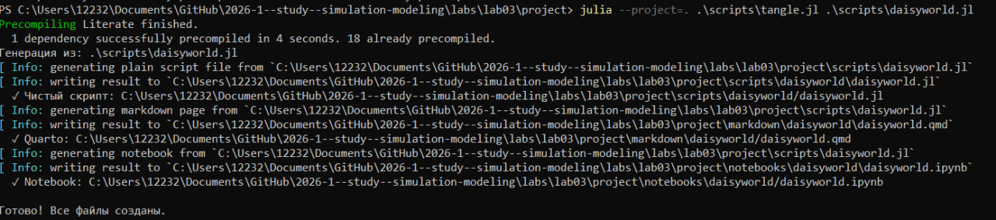
Рисунок 4: Производные daisyworld.jl
Проверяю jupyter notebook daisyworld.jl. Файл успешно работает. Аналогичные шаги будут произведены с послеующими программами: преобразование в литературный стиль, генерация производных, проверка работы (рис. 5).
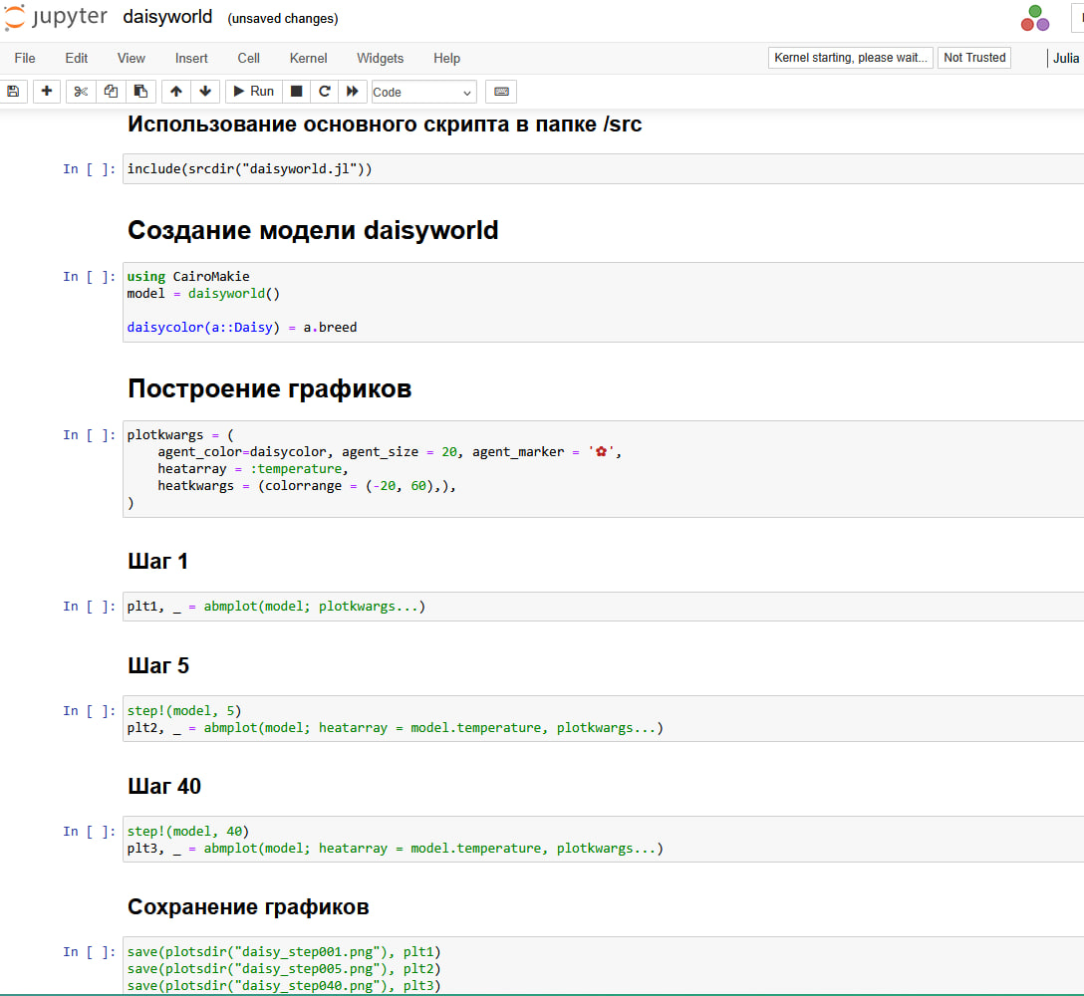
Рисунок 5: Jupyter notebook daisyworld.jl
using DrWatson
@quickactivate "project"
using Agents
using DataFrames
using Plots
[ Info: Precompiling DrWatson [634d3b9d-ee7a-5ddf-bec9-22491ea816e1] (cache misses: wrong dep version loaded (2))
SYSTEM: caught exception of type :MethodError while trying to print a failed Task notice; giving up
┌ Warning: DrWatson could not find find a project file by recursively checking given `dir` and its parents. Returning `nothing` instead.
│ (given dir: C:\Users\12232)
└ @ DrWatson C:\Users\12232\.julia\packages\DrWatson\2QF5p\src\project_setup.jl:84
[ Info: Precompiling Agents [46ada45e-f475-11e8-01d0-f70cc89e6671] (cache misses: wrong dep version loaded (4))
WARNING: Imported binding DataStructures.IntDisjointSet was undeclared at import time during import to Graphs.
[ Info: Precompiling AgentsVisualizations [eaec18ce-d6c3-5e41-ba47-385c9e61b392] (cache misses: wrong dep version loaded (4))

5.2 Использование основного скрипта в папке /src
include(srcdir("daisyworld.jl"))
daisyworld (generic function with 1 method)

6. Создание модели daisyworld
using CairoMakie
model = daisyworld()
daisycolor(a::Daisy) = a.breed
daisycolor (generic function with 1 method)

7. Построение графиков
plotkwargs = (
agent_color=daisycolor, agent_size = 20, agent_marker = '✿',
heatarray = :temperature,
heatkwargs = (colorrange = (-20, 60),),
)
(agent_color = Main.daisycolor, agent_size = 20, agent_marker = '✿', heatarray = :temperature, heatkwargs = (colorrange = (-20, 60),))

7.1 Шаг 1
plt1, _ = abmplot(model; plotkwargs...)
┌ Warning: Found `resolution` in the theme when creating a `Scene`. The `resolution` keyword for `Scene`s and `Figure`s has been deprecated. Use `Figure(; size = ...` or `Scene(; size = ...)` instead, which better reflects that this is a unitless size and not a pixel resolution. The key could also come from `set_theme!` calls or related theming functions.
└ @ Makie C:\Users\12232\.julia\packages\Makie\kJl0u\src\scenes.jl:264
(Scene(2 children, 0 plots), Axis (2 plots), ABMObservable with model:
StandardABM with 360 agents of type Daisy
agents container: Dict
space: GridSpaceSingle with size (30, 30), metric=chebyshev, periodic=true
scheduler: fastest
properties: temperature, solar_luminosity, max_age, surface_albedo, ratio, solar_change, tick, scenario
and with data collection:
adata: nothing
mdata: nothing)

7.2 Шаг 5
step!(model, 5)
plt2, _ = abmplot(model; heatarray = model.temperature, plotkwargs...)
┌ Warning: Found `resolution` in the theme when creating a `Scene`. The `resolution` keyword for `Scene`s and `Figure`s has been deprecated. Use `Figure(; size = ...` or `Scene(; size = ...)` instead, which better reflects that this is a unitless size and not a pixel resolution. The key could also come from `set_theme!` calls or related theming functions.
└ @ Makie C:\Users\12232\.julia\packages\Makie\kJl0u\src\scenes.jl:264
(Scene(2 children, 0 plots), Axis (2 plots), ABMObservable with model:
StandardABM with 896 agents of type Daisy
agents container: Dict
space: GridSpaceSingle with size (30, 30), metric=chebyshev, periodic=true
scheduler: fastest
properties: temperature, solar_luminosity, max_age, surface_albedo, ratio, solar_change, tick, scenario
and with data collection:
adata: nothing
mdata: nothing)

7.3 Шаг 40
step!(model, 40)
plt3, _ = abmplot(model; heatarray = model.temperature, plotkwargs...)
┌ Warning: Found `resolution` in the theme when creating a `Scene`. The `resolution` keyword for `Scene`s and `Figure`s has been deprecated. Use `Figure(; size = ...` or `Scene(; size = ...)` instead, which better reflects that this is a unitless size and not a pixel resolution. The key could also come from `set_theme!` calls or related theming functions.
└ @ Makie C:\Users\12232\.julia\packages\Makie\kJl0u\src\scenes.jl:264
(Scene(2 children, 0 plots), Axis (2 plots), ABMObservable with model:
StandardABM with 893 agents of type Daisy
agents container: Dict
space: GridSpaceSingle with size (30, 30), metric=chebyshev, periodic=true
scheduler: fastest
properties: temperature, solar_luminosity, max_age, surface_albedo, ratio, solar_change, tick, scenario
and with data collection:
adata: nothing
mdata: nothing)

7.4 Сохранение графиков
save(plotsdir("daisy_step001.png"), plt1)
save(plotsdir("daisy_step005.png"), plt2)
save(plotsdir("daisy_step040.png"), plt3)
В результате работы программы были получены следующие графики: (рис. 6), (рис. 7), (рис. 8).
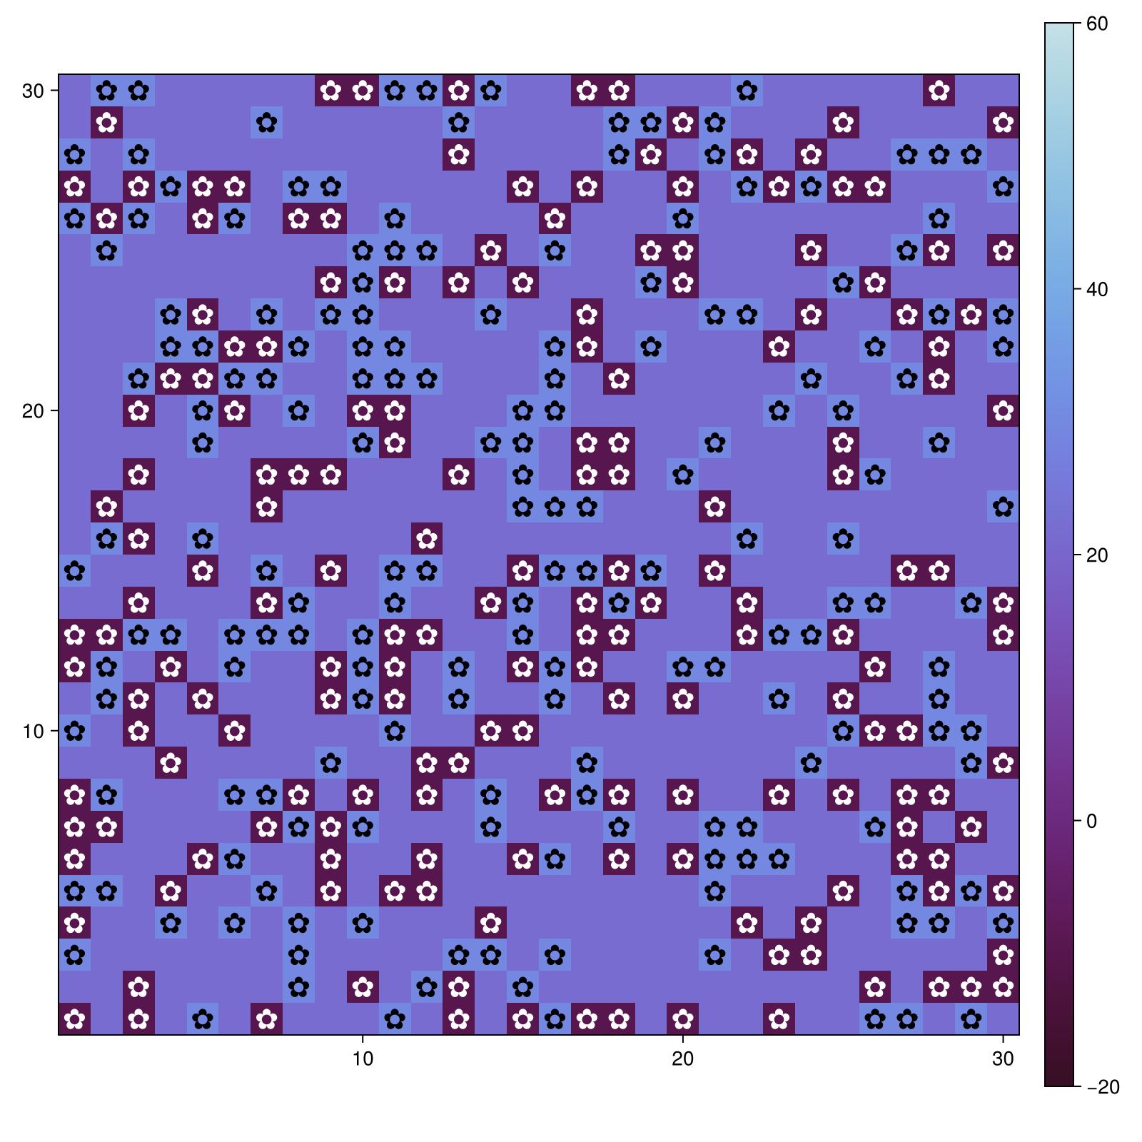
Рисунок 6: Daisyworld - Шаг 1

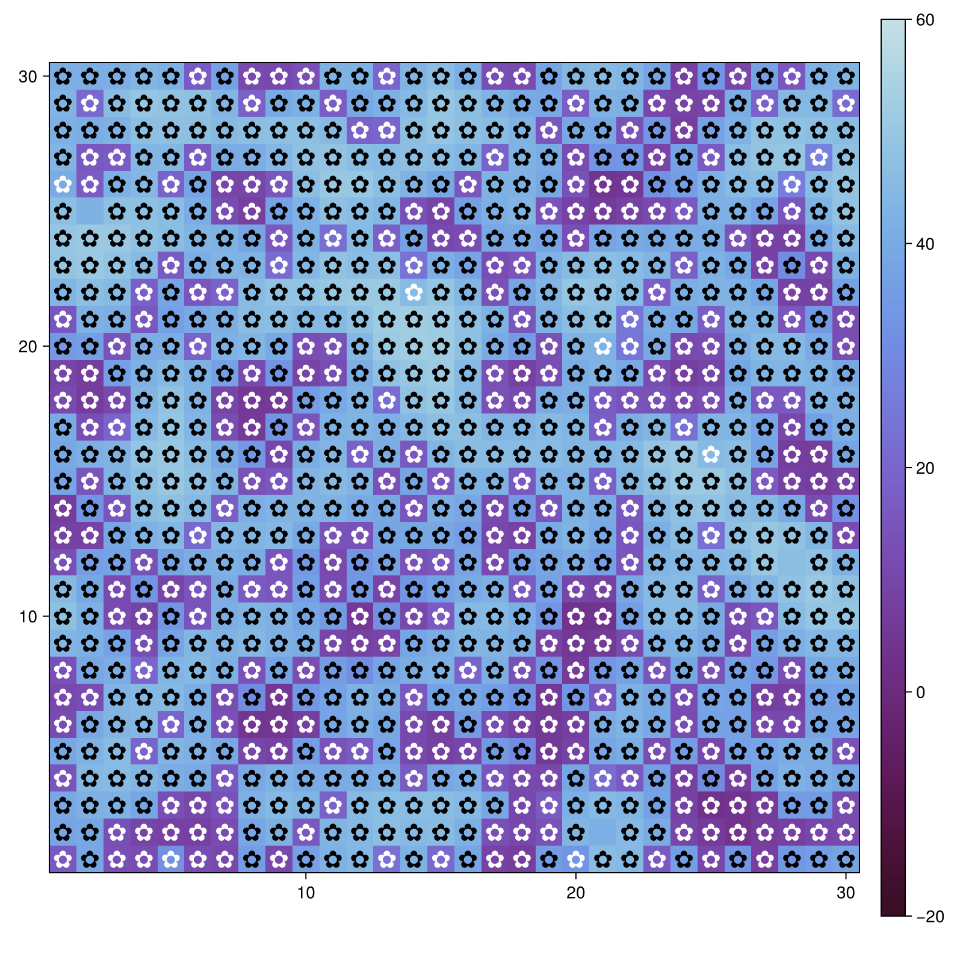
Рисунок 7: Daisyworld - Шаг 5

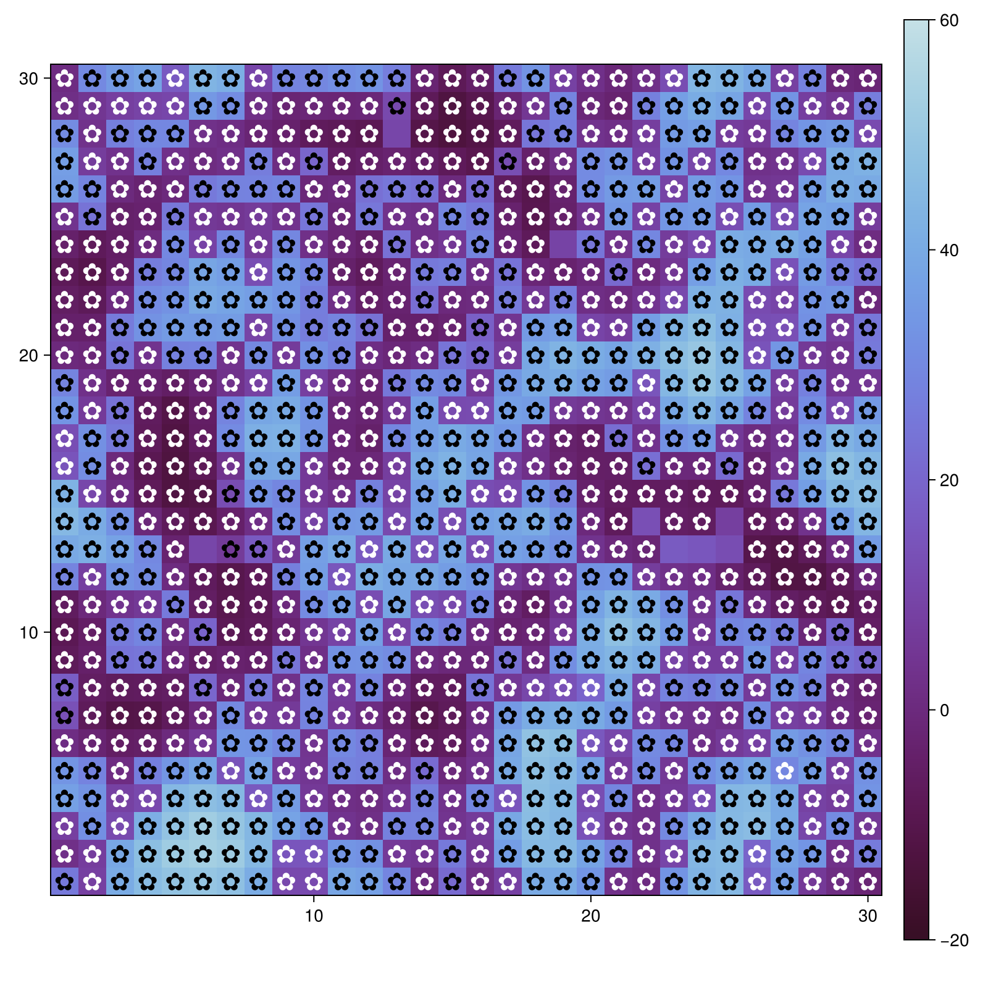
Рисунок 8: Daisyworld - Шаг 40

7.4.1 Анимация модели
Для создания анимации модели был создан скрипт daisyworld-animate.jl. В результате была успешно сгенерирована анимация развития модели на каждом шаге. Видеофайл вы можете открыть, нажав на следующие ссылки, или найдя его в папке lab03/project/plots/simulation.mp4:
- VkVideo
- RuTube

7.4.2 Динамика числа маргариток
Для визуализации числа маргариток был создан скрипт daisyworld-count.jl. Ниже его реализация в литературном виде:
using DrWatson
@quickactivate "project"
using Agents
using DataFrames
using Plots
┌ Warning: DrWatson could not find find a project file by recursively checking given `dir` and its parents. Returning `nothing` instead.
│ (given dir: C:\Users\12232)
└ @ DrWatson C:\Users\12232\.julia\packages\DrWatson\2QF5p\src\project_setup.jl:84

8. Использование daisyworld.jl в папке /src
include(srcdir("daisyworld.jl"))
using CairoMakie

9. Параметры модели
black(a) = a.breed == :black
white(a) = a.breed == :white
adata = [(black, count), (white, count)]
model = daisyworld(; solar_luminosity = 1.0)
StandardABM with 360 agents of type Daisy
agents container: Dict
space: GridSpaceSingle with size (30, 30), metric=chebyshev, periodic=true
scheduler: fastest
properties: temperature, solar_luminosity, max_age, surface_albedo, ratio, solar_change, tick, scenario

10. Построение графика
agent_df, model_df = run!(model, 1000; adata)
figure = Figure(size = (600, 400));
ax = figure[1, 1] = Axis(figure, xlabel = "tick", ylabel = "daisy count")
blackl = lines!(ax, agent_df[!, :time], agent_df[!, :count_black], color = :black)
whitel = lines!(ax, agent_df[!, :time], agent_df[!, :count_white], color = :orange)
Legend(figure[1, 2], [blackl, whitel], ["black", "white"], labelsize = 12)
┌ Warning: Found `resolution` in the theme when creating a `Scene`. The `resolution` keyword for `Scene`s and `Figure`s has been deprecated. Use `Figure(; size = ...` or `Scene(; size = ...)` instead, which better reflects that this is a unitless size and not a pixel resolution. The key could also come from `set_theme!` calls or related theming functions.
└ @ Makie C:\Users\12232\.julia\packages\Makie\kJl0u\src\scenes.jl:264
Legend()
figure

11. Сохранение результата
save(plotsdir("daisy_count.png"), figure)
В результате работы программы был получен следующий график: (рис. 9)
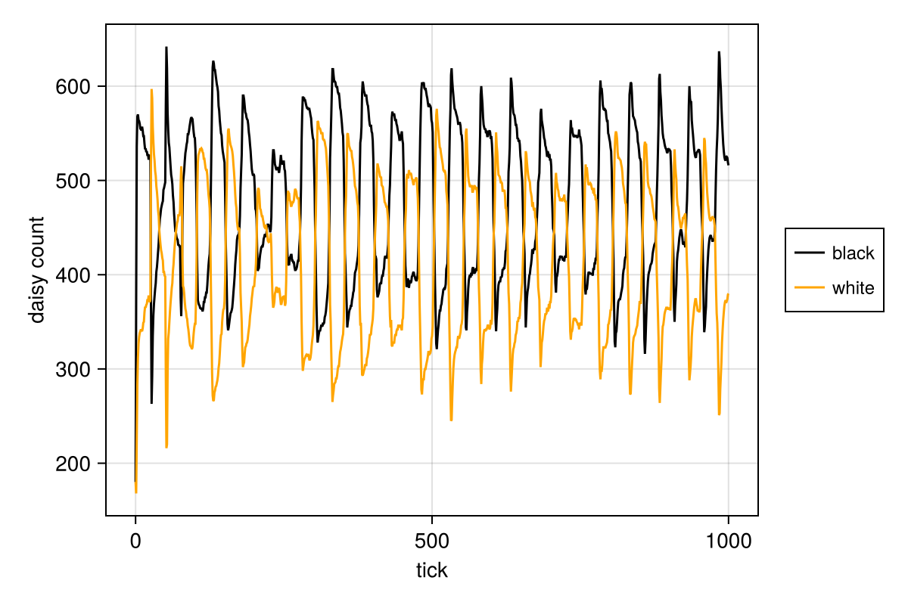
Рисунок 9: Daisyworld - Динамика числа маргариток

11.0.1 Динамика модели
Был создан скрипт для генерации комплексного графика изменения числа маргариток, температуры, альбедо в зависимости от модельного времени - daisyworld-luminosity.jl. Ниже представлена его реализация в литературном виде:
using DrWatson
@quickactivate "project"
using Agents
using DataFrames
using Plots
┌ Warning: DrWatson could not find find a project file by recursively checking given `dir` and its parents. Returning `nothing` instead.
│ (given dir: C:\Users\12232)
└ @ DrWatson C:\Users\12232\.julia\packages\DrWatson\2QF5p\src\project_setup.jl:84

12. Использование daisyworld.jl в папке /src
include(srcdir("daisyworld.jl"))
using CairoMakie

13. Параметры модели
black(a) = a.breed == :black
white(a) = a.breed == :white
adata = [(black, count), (white, count)]
model = daisyworld(solar_luminosity = 1.0, scenario = :ramp)
StandardABM with 360 agents of type Daisy
agents container: Dict
space: GridSpaceSingle with size (30, 30), metric=chebyshev, periodic=true
scheduler: fastest
properties: temperature, solar_luminosity, max_age, surface_albedo, ratio, solar_change, tick, scenario
Использование StatsBase для фиксирования температуры в каждой клетке
temperature(model) = StatsBase.mean(model.temperature)
mdata = [temperature, :solar_luminosity]
2-element Vector{Any}:
temperature (generic function with 1 method)
:solar_luminosity

14. Запуск модели
agent_df, model_df = run!(model, 1000; adata = adata, mdata = mdata)
(1001×3 DataFrame
Row │ time count_black count_white
│ Int64 Int64 Int64
──────┼─────────────────────────────────
1 │ 0 180 180
2 │ 1 385 167
3 │ 2 530 235
4 │ 3 570 300
5 │ 4 574 319
6 │ 5 571 327
7 │ 6 568 329
8 │ 7 565 332
9 │ 8 561 335
10 │ 9 560 336
11 │ 10 560 336
⋮ │ ⋮ ⋮ ⋮
992 │ 991 0 900
993 │ 992 0 900
994 │ 993 0 900
995 │ 994 0 900
996 │ 995 0 900
997 │ 996 0 900
998 │ 997 0 900
999 │ 998 0 899
1000 │ 999 0 899
1001 │ 1000 0 899
980 rows omitted, 1001×3 DataFrame
Row │ time temperature solar_luminosity
│ Int64 Float64 Float64
──────┼──────────────────────────────────────
1 │ 0 16.9135 1.0
2 │ 1 23.5553 1.0
3 │ 2 27.7672 1.0
4 │ 3 29.6772 1.0
5 │ 4 30.3643 1.0
6 │ 5 30.5143 1.0
7 │ 6 30.4761 1.0
8 │ 7 30.3888 1.0
9 │ 8 30.2262 1.0
10 │ 9 30.0753 1.0
11 │ 10 29.9847 1.0
⋮ │ ⋮ ⋮ ⋮
992 │ 991 6.69892 1.375
993 │ 992 5.50244 1.375
994 │ 993 4.70544 1.375
995 │ 994 4.17452 1.375
996 │ 995 3.82086 1.375
997 │ 996 3.58528 1.375
998 │ 997 3.42836 1.375
999 │ 998 3.34719 1.375
1000 │ 999 3.29315 1.375
1001 │ 1000 3.25717 1.375
980 rows omitted)

15. Построение графиков

15.1 Изменение числа маргариток
figure = CairoMakie.Figure(size = (600, 600));
ax1 = figure[1, 1] = Axis(figure, ylabel = "daisy count")
blackl = lines!(ax1, agent_df[!, :time], agent_df[!, :count_black], color = :red)
whitel = lines!(ax1, agent_df[!, :time], agent_df[!, :count_white], color = :blue)
figure[1, 2] = Legend(figure, [blackl, whitel], ["black", "white"])
┌ Warning: Found `resolution` in the theme when creating a `Scene`. The `resolution` keyword for `Scene`s and `Figure`s has been deprecated. Use `Figure(; size = ...` or `Scene(; size = ...)` instead, which better reflects that this is a unitless size and not a pixel resolution. The key could also come from `set_theme!` calls or related theming functions.
└ @ Makie C:\Users\12232\.julia\packages\Makie\kJl0u\src\scenes.jl:264
Legend()

15.2 Изменение температуры и альбедо
ax2 = figure[2, 1] = Axis(figure, ylabel = "temperature")
ax3 = figure[3, 1] = Axis(figure, xlabel = "tick", ylabel = "luminosity")
lines!(ax2, model_df[!, :time], model_df[!, :temperature], color = :red)
lines!(ax3, model_df[!, :time], model_df[!, :solar_luminosity], color = :red)
for ax in (ax1, ax2); ax.xticklabelsvisible = false; end
figure
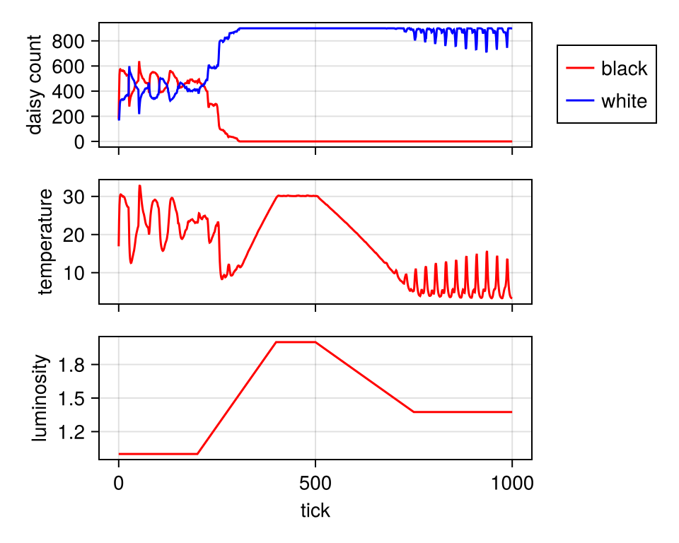

16. Сохранение графика
save(plotsdir("daisy_luminosity.png"), figure)
В результате работы программы был получен комплексный график, показывающий число маргариток, температуру, альбедо в зависимости от модального времени: (рис. 10)
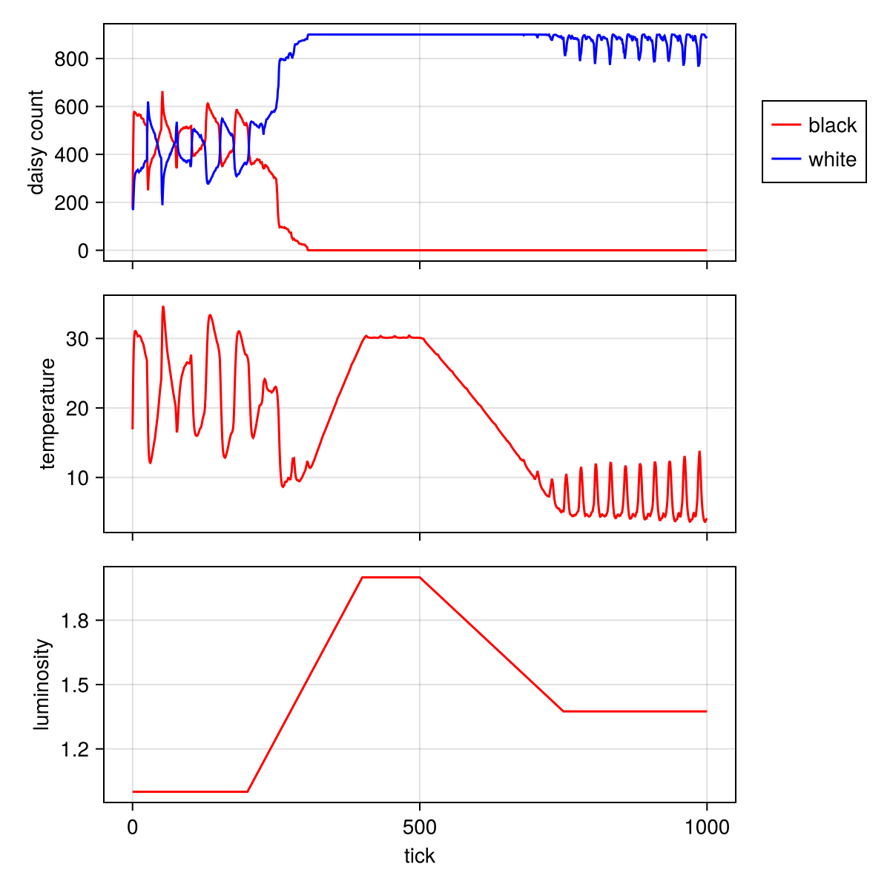
Рисунок 10: Daisyworld - Динамика модели: температура, альбедо, число маргариток

16.0.1 Параметрическая реализация и визуализация
Для изучения модели полезно провести подбор параметров, после чего ознакомиться с различными результатами экспериментов. Для этого был создан скрипт daisyworld__param.jl. Ниже его реализация в литературном виде:
using DrWatson
@quickactivate "project"
using Agents
using DataFrames
using Plots
using CairoMakie
┌ Warning: DrWatson could not find find a project file by recursively checking given `dir` and its parents. Returning `nothing` instead.
│ (given dir: C:\Users\12232)
└ @ DrWatson C:\Users\12232\.julia\packages\DrWatson\2QF5p\src\project_setup.jl:84

16.1 Использование daisyworld.jl в папке /src
include(srcdir("daisyworld.jl"))
# Параметры эксперимента
param_dict = Dict(
:griddims => (30, 30),
:max_age => [25, 40],
:init_white => [0.2, 0.8],
:init_black => 0.2,
:albedo_white => 0.75,
:albedo_black => 0.25,
:surface_albedo => 0.4,
:solar_change => 0.005,
:solar_luminosity => 1.0,
:scenario => :default,
:seed => 165,
)
# Создаём список всех комбинаций
params_list = dict_list(param_dict)
for params in params_list
model = daisyworld(;params...)
daisycolor(a::Daisy) = a.breed
plotkwargs = (
agent_color=daisycolor,
agent_size = 20,
agent_marker = '✿',
heatarray = :temperature,
heatkwargs = (colorrange = (-20, 60),),
)
plt1, _ = abmplot(model; plotkwargs...) # Построение графиков
step!(model, 5)
plt2, _ = abmplot(model; heatarray = model.temperature, plotkwargs...)
step!(model, 40)
plt3, _ = abmplot(model; heatarray = model.temperature, plotkwargs...)
plt1_name = savename("daisyworld",params) * "_step01" * ".png"
plt2_name = savename("daisyworld",params) * "_step04" * ".png"
plt3_name = savename("daisyworld",params) * "_step40" * ".png"
save(plotsdir(plt1_name), plt1) # Сохранение изображений
save(plotsdir(plt2_name), plt2)
save(plotsdir(plt3_name), plt3)
end
┌ Warning: Found `resolution` in the theme when creating a `Scene`. The `resolution` keyword for `Scene`s and `Figure`s has been deprecated. Use `Figure(; size = ...` or `Scene(; size = ...)` instead, which better reflects that this is a unitless size and not a pixel resolution. The key could also come from `set_theme!` calls or related theming functions.
└ @ Makie C:\Users\12232\.julia\packages\Makie\kJl0u\src\scenes.jl:264
┌ Warning: Found `resolution` in the theme when creating a `Scene`. The `resolution` keyword for `Scene`s and `Figure`s has been deprecated. Use `Figure(; size = ...` or `Scene(; size = ...)` instead, which better reflects that this is a unitless size and not a pixel resolution. The key could also come from `set_theme!` calls or related theming functions.
└ @ Makie C:\Users\12232\.julia\packages\Makie\kJl0u\src\scenes.jl:264
┌ Warning: Found `resolution` in the theme when creating a `Scene`. The `resolution` keyword for `Scene`s and `Figure`s has been deprecated. Use `Figure(; size = ...` or `Scene(; size = ...)` instead, which better reflects that this is a unitless size and not a pixel resolution. The key could also come from `set_theme!` calls or related theming functions.
└ @ Makie C:\Users\12232\.julia\packages\Makie\kJl0u\src\scenes.jl:264
┌ Warning: Found `resolution` in the theme when creating a `Scene`. The `resolution` keyword for `Scene`s and `Figure`s has been deprecated. Use `Figure(; size = ...` or `Scene(; size = ...)` instead, which better reflects that this is a unitless size and not a pixel resolution. The key could also come from `set_theme!` calls or related theming functions.
└ @ Makie C:\Users\12232\.julia\packages\Makie\kJl0u\src\scenes.jl:264
┌ Warning: Found `resolution` in the theme when creating a `Scene`. The `resolution` keyword for `Scene`s and `Figure`s has been deprecated. Use `Figure(; size = ...` or `Scene(; size = ...)` instead, which better reflects that this is a unitless size and not a pixel resolution. The key could also come from `set_theme!` calls or related theming functions.
└ @ Makie C:\Users\12232\.julia\packages\Makie\kJl0u\src\scenes.jl:264
┌ Warning: Found `resolution` in the theme when creating a `Scene`. The `resolution` keyword for `Scene`s and `Figure`s has been deprecated. Use `Figure(; size = ...` or `Scene(; size = ...)` instead, which better reflects that this is a unitless size and not a pixel resolution. The key could also come from `set_theme!` calls or related theming functions.
└ @ Makie C:\Users\12232\.julia\packages\Makie\kJl0u\src\scenes.jl:264
┌ Warning: Found `resolution` in the theme when creating a `Scene`. The `resolution` keyword for `Scene`s and `Figure`s has been deprecated. Use `Figure(; size = ...` or `Scene(; size = ...)` instead, which better reflects that this is a unitless size and not a pixel resolution. The key could also come from `set_theme!` calls or related theming functions.
└ @ Makie C:\Users\12232\.julia\packages\Makie\kJl0u\src\scenes.jl:264
┌ Warning: Found `resolution` in the theme when creating a `Scene`. The `resolution` keyword for `Scene`s and `Figure`s has been deprecated. Use `Figure(; size = ...` or `Scene(; size = ...)` instead, which better reflects that this is a unitless size and not a pixel resolution. The key could also come from `set_theme!` calls or related theming functions.
└ @ Makie C:\Users\12232\.julia\packages\Makie\kJl0u\src\scenes.jl:264
┌ Warning: Found `resolution` in the theme when creating a `Scene`. The `resolution` keyword for `Scene`s and `Figure`s has been deprecated. Use `Figure(; size = ...` or `Scene(; size = ...)` instead, which better reflects that this is a unitless size and not a pixel resolution. The key could also come from `set_theme!` calls or related theming functions.
└ @ Makie C:\Users\12232\.julia\packages\Makie\kJl0u\src\scenes.jl:264
┌ Warning: Found `resolution` in the theme when creating a `Scene`. The `resolution` keyword for `Scene`s and `Figure`s has been deprecated. Use `Figure(; size = ...` or `Scene(; size = ...)` instead, which better reflects that this is a unitless size and not a pixel resolution. The key could also come from `set_theme!` calls or related theming functions.
└ @ Makie C:\Users\12232\.julia\packages\Makie\kJl0u\src\scenes.jl:264
┌ Warning: Found `resolution` in the theme when creating a `Scene`. The `resolution` keyword for `Scene`s and `Figure`s has been deprecated. Use `Figure(; size = ...` or `Scene(; size = ...)` instead, which better reflects that this is a unitless size and not a pixel resolution. The key could also come from `set_theme!` calls or related theming functions.
└ @ Makie C:\Users\12232\.julia\packages\Makie\kJl0u\src\scenes.jl:264
┌ Warning: Found `resolution` in the theme when creating a `Scene`. The `resolution` keyword for `Scene`s and `Figure`s has been deprecated. Use `Figure(; size = ...` or `Scene(; size = ...)` instead, which better reflects that this is a unitless size and not a pixel resolution. The key could also come from `set_theme!` calls or related theming functions.
└ @ Makie C:\Users\12232\.julia\packages\Makie\kJl0u\src\scenes.jl:264
В результате работы программы было получено 12 графиков модели daisyworld - по три изображения на каждый вариант параметров:

16.1.0.1 Комбинация №1
Параметры: * albedo_black=0.25 * albedo_white=0.75 * init_black=0.2 * init_white=0.2 * max_age=25 * scenario=default * seed=165 * solar_change=0.005 * solar_luminosity=1.0 * surface_albedo=0.4
Визуализация результатов: (рис. 11), (рис. 12), (рис. 13)
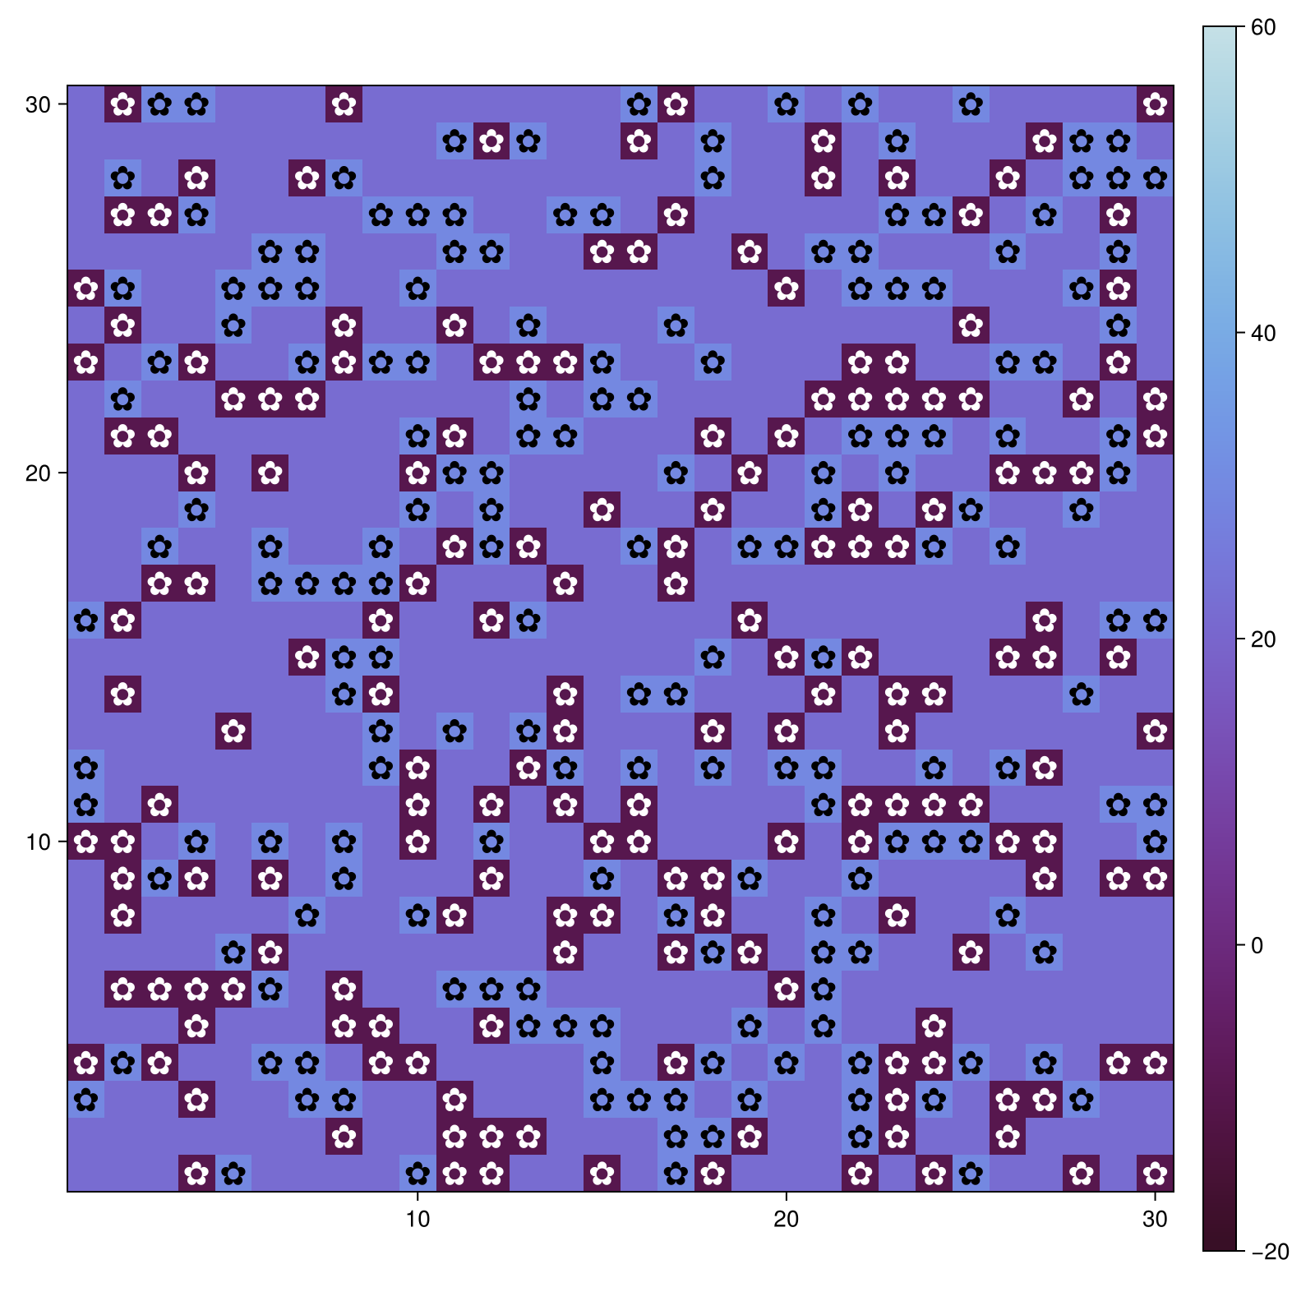
Рисунок 11: Daisyworld - Набор параметров 1 - Шаг 1

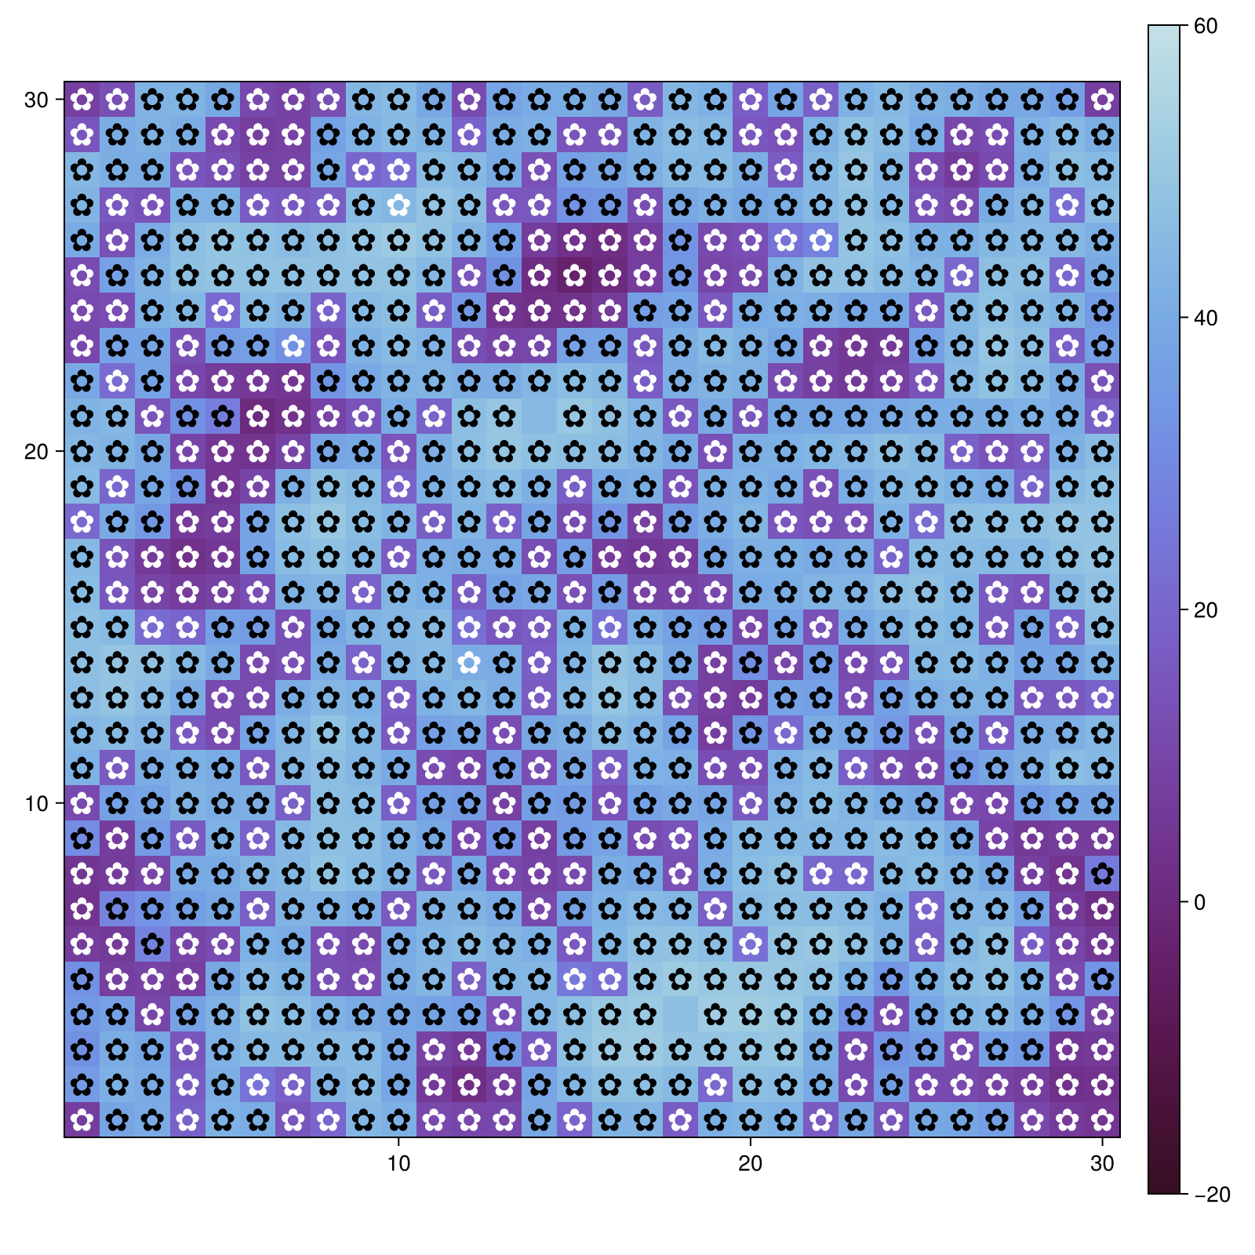
Рисунок 12: Daisyworld - Набор параметров 1 - Шаг 4

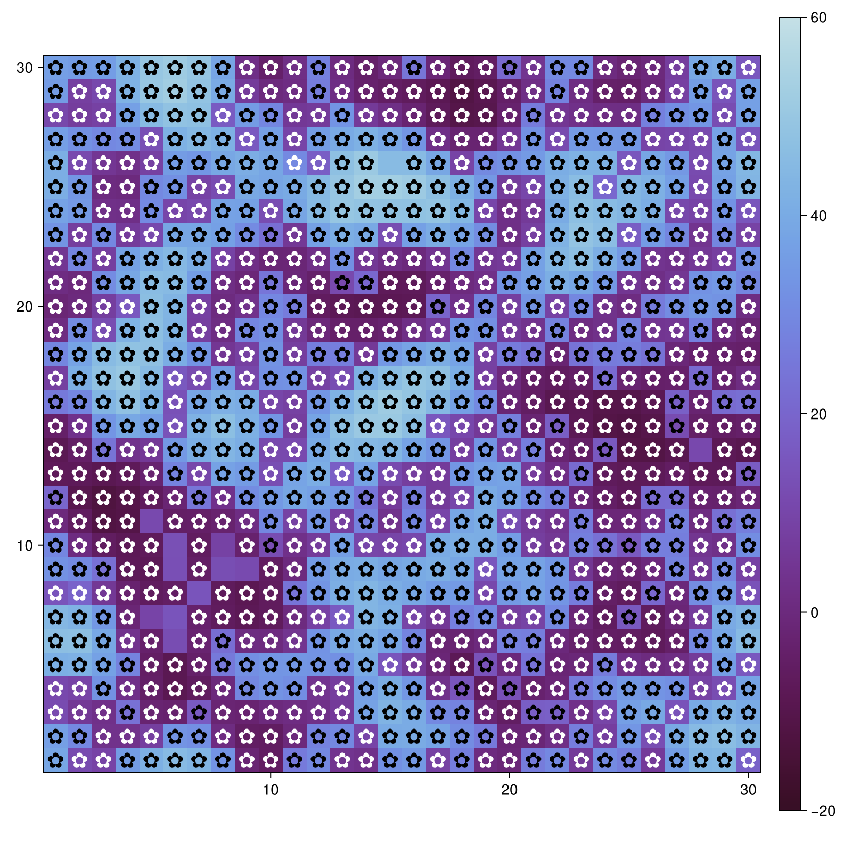
Рисунок 13: Daisyworld - Набор параметров 1 - Шаг 40

16.1.0.2 Комбинация №2
Параметры: * albedo_black=0.25 * albedo_white=0.75 * init_black=0.2 * init_white=0.2 * max_age=40 - Максимальный возраст маргаритки повышен до 40 * scenario=default * seed=165 * solar_change=0.005 * solar_luminosity=1.0 * surface_albedo=0.4
Визуализация результатов: (рис. 14), (рис. 15), (рис. 16)
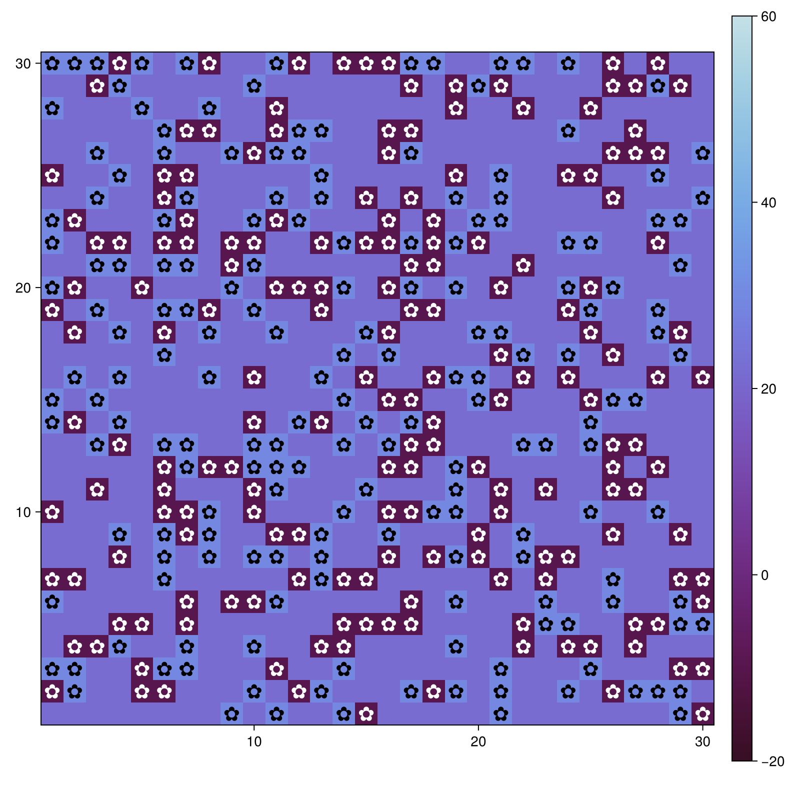
Рисунок 14: Daisyworld - Набор параметров 2 - Шаг 1

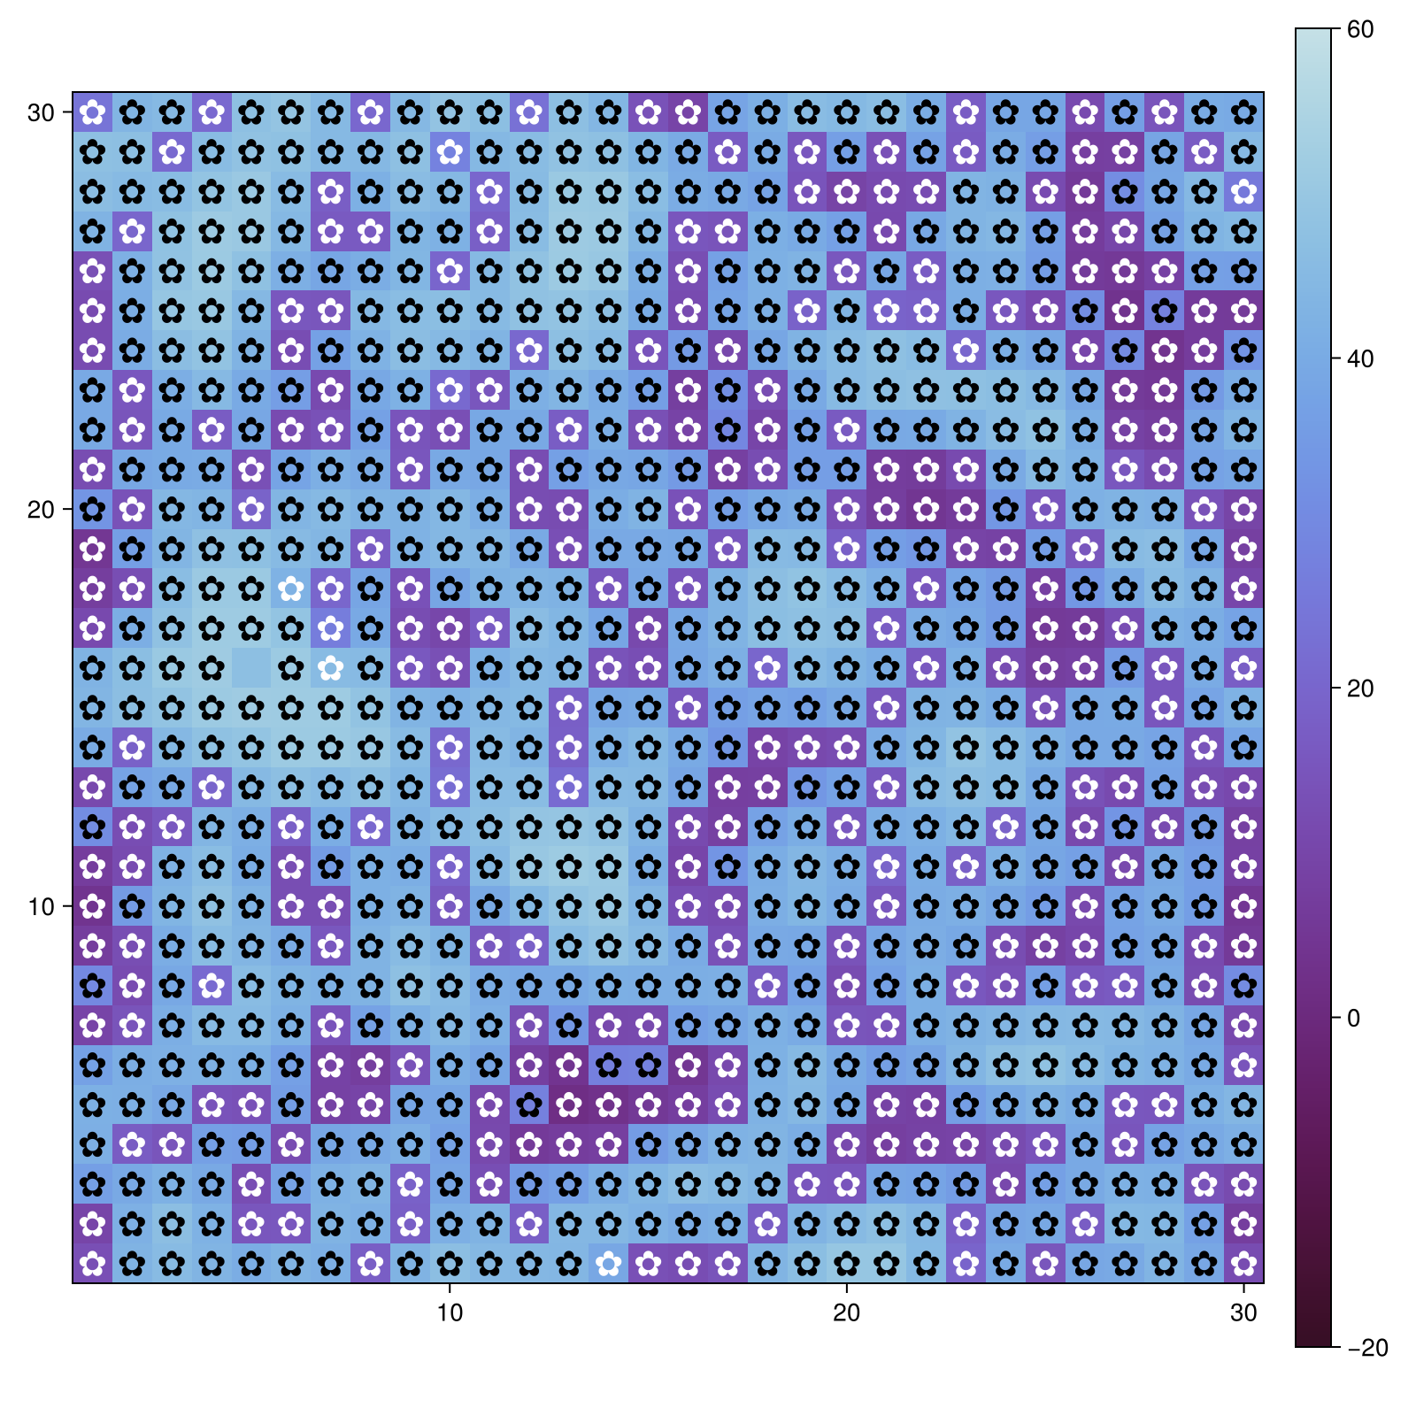
Рисунок 15: Daisyworld - Набор параметров 2 - Шаг 4

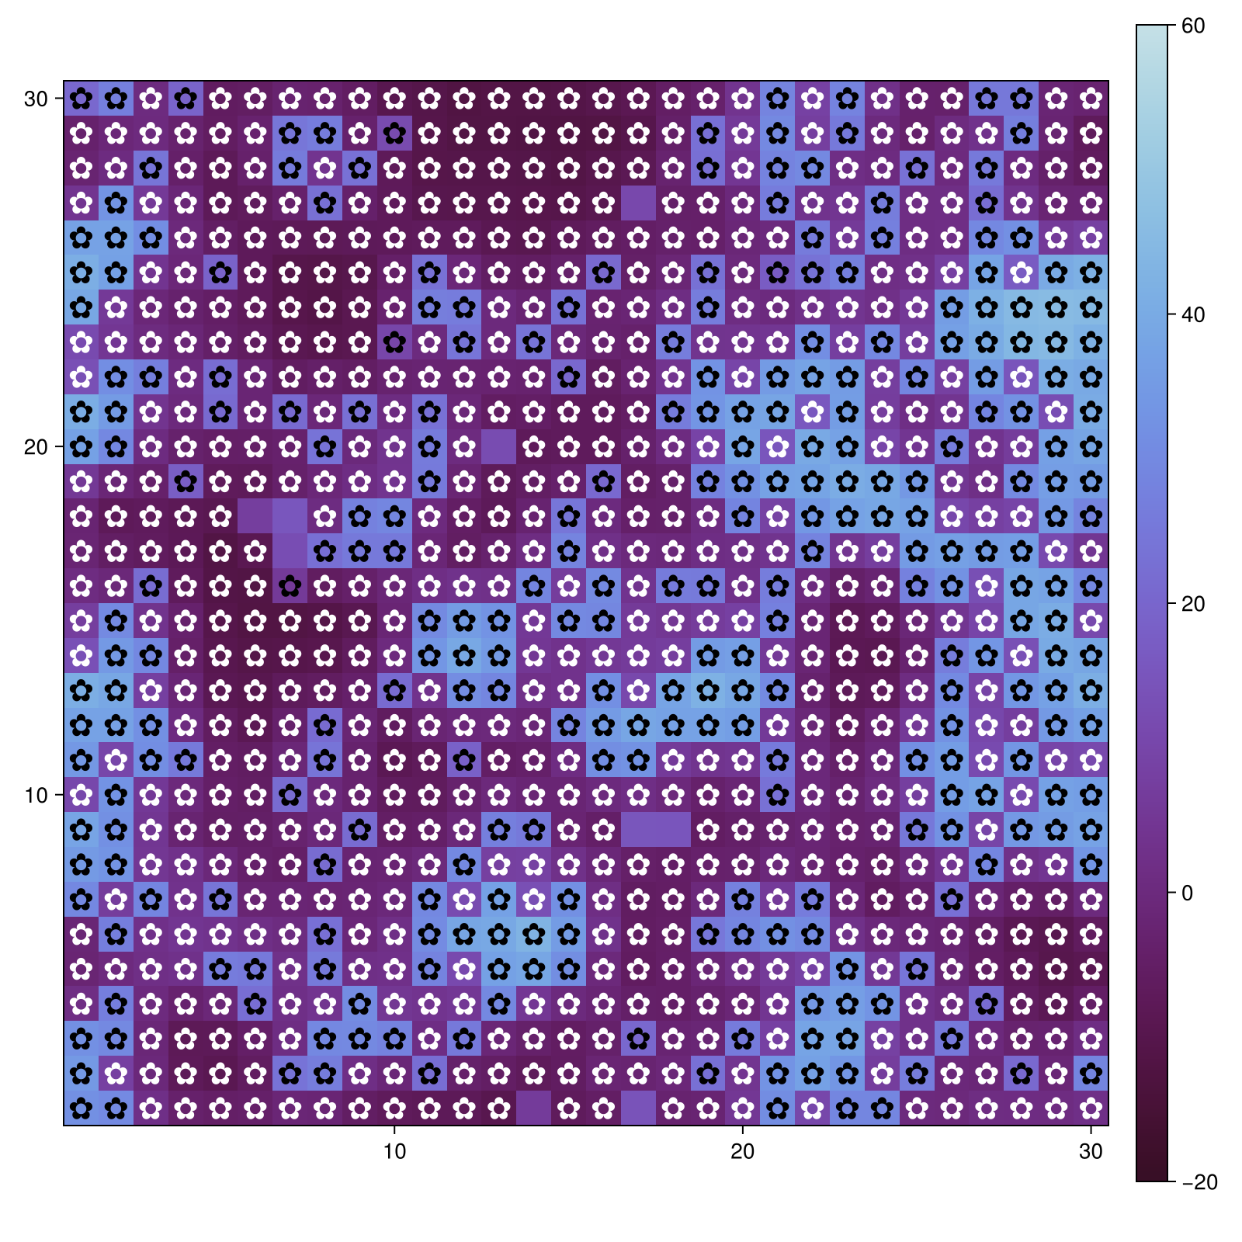
Рисунок 16: Daisyworld - Набор параметров 2 - Шаг 40

16.1.0.3 Комбинация №3
Параметры: * albedo_black=0.25 * albedo_white=0.75 * init_black=0.2 * init_white=0.8 - Повышено с 0.2 до 0.8 * max_age=25 - Максимальный возраст маргаритки: 25 * scenario=default * seed=165 * solar_change=0.005 * solar_luminosity=1.0 * surface_albedo=0.4
Визуализация результатов: (рис. 17), (рис. 18), (рис. 19)
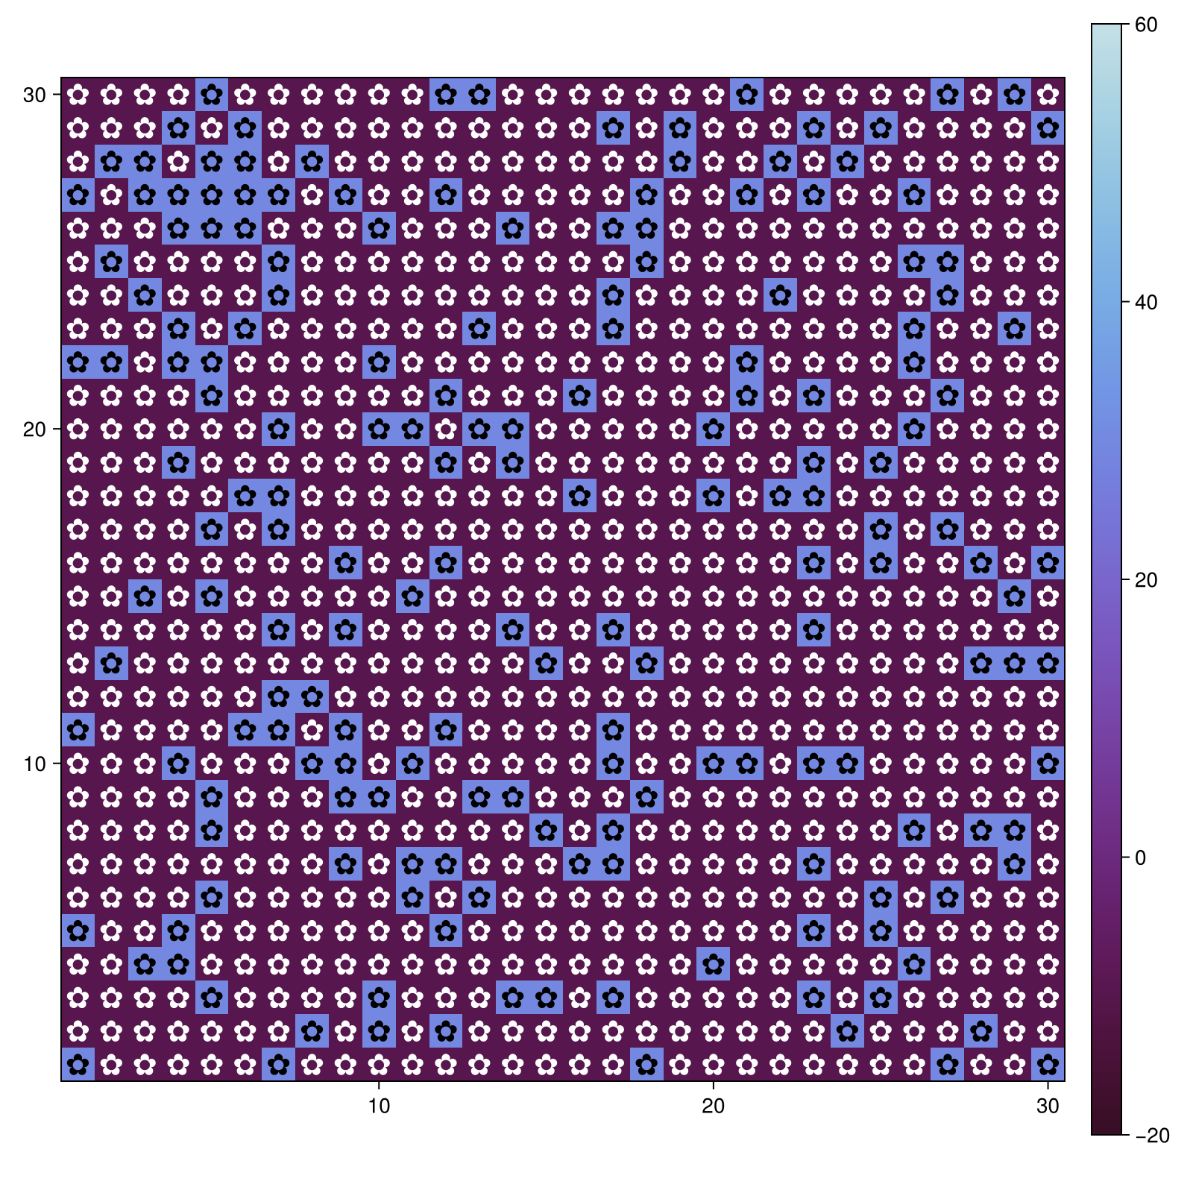
Рисунок 17: Daisyworld - Набор параметров 3 - Шаг 1

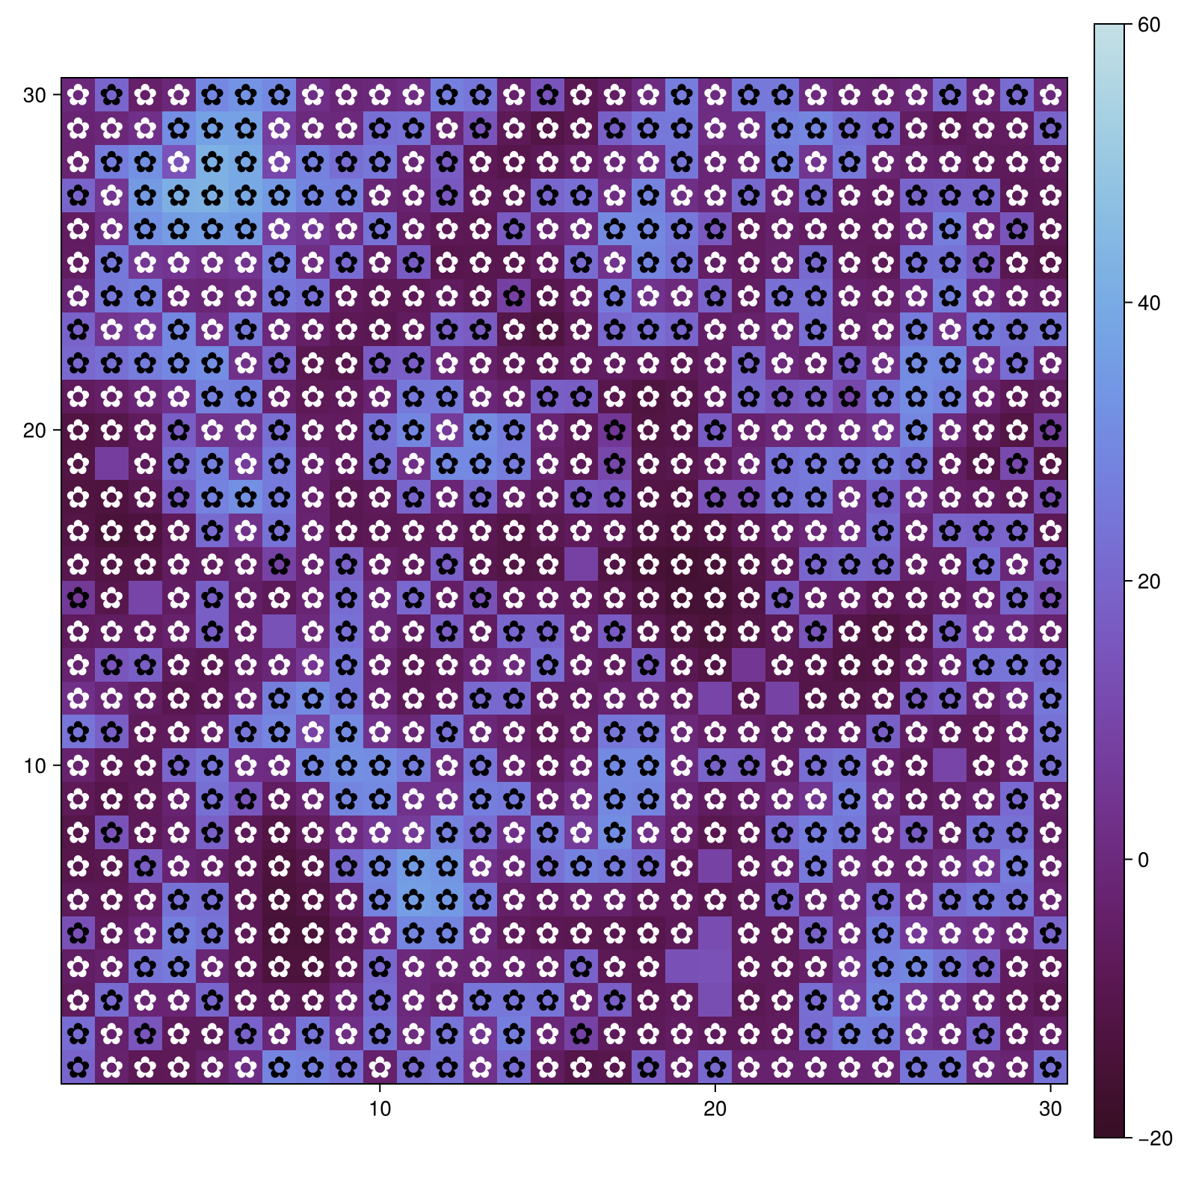
Рисунок 18: Daisyworld - Набор параметров 3 - Шаг 4

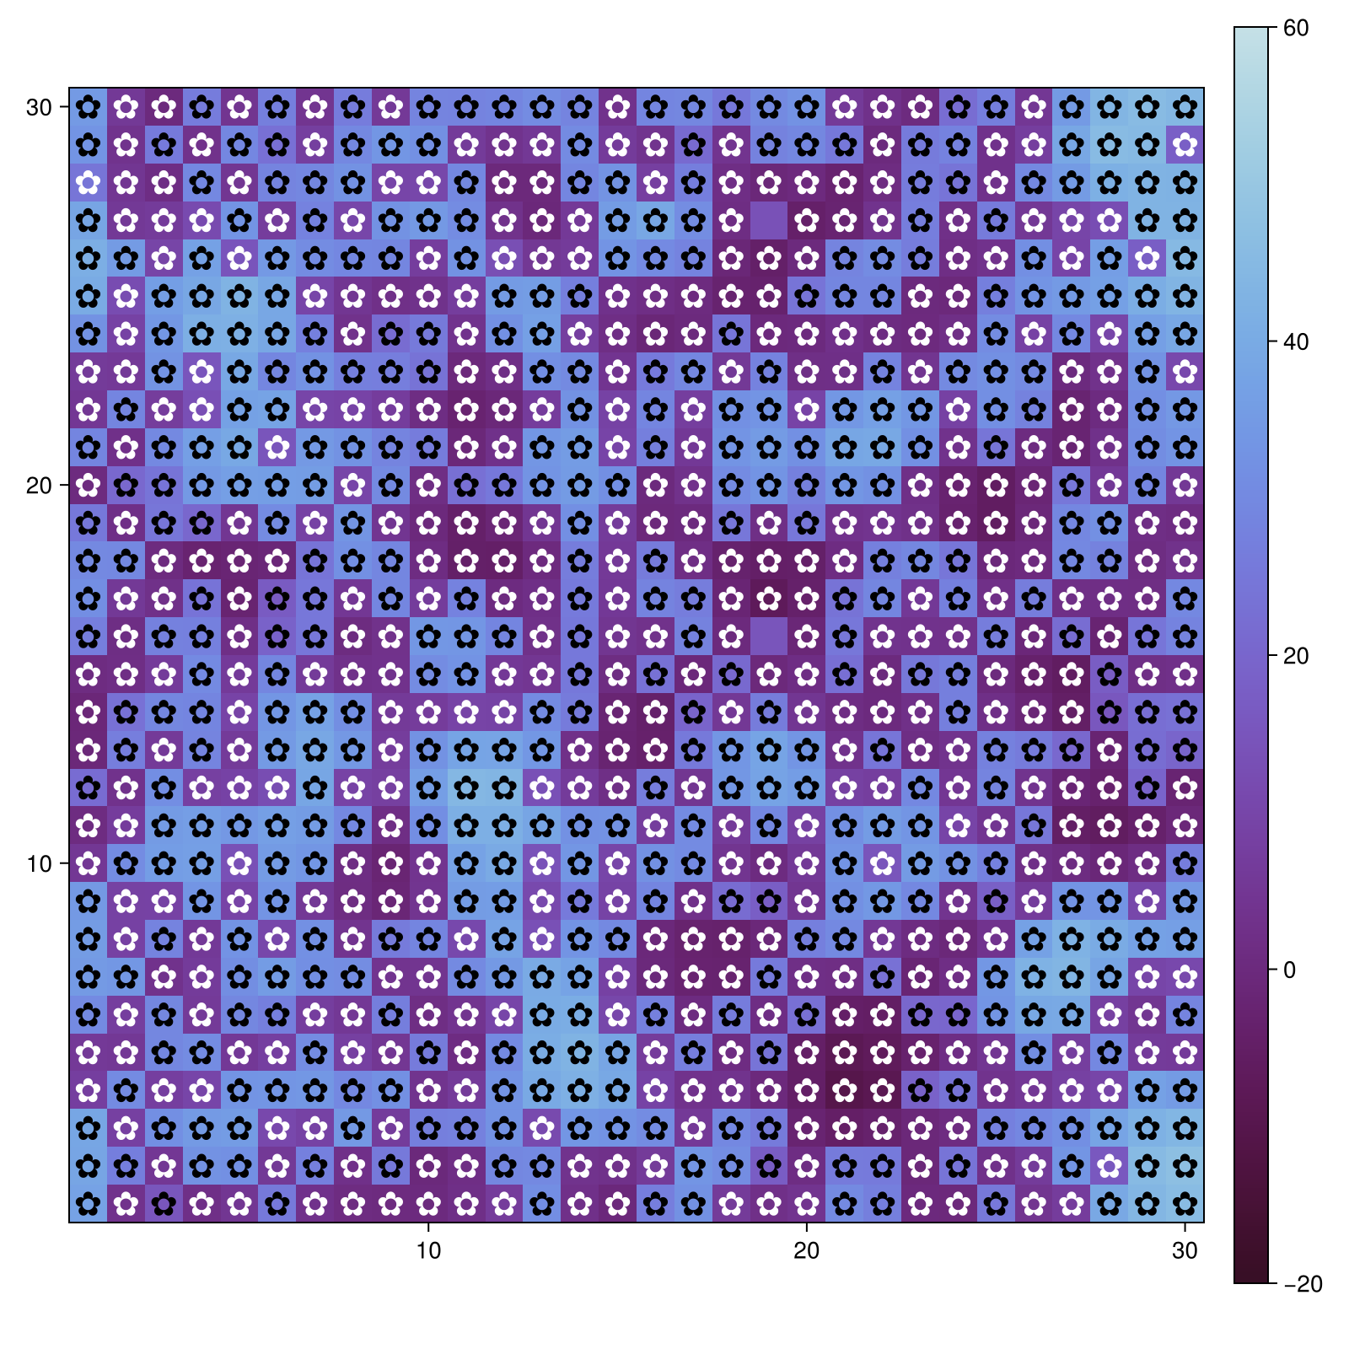
Рисунок 19: Daisyworld - Набор параметров 3 - Шаг 40

16.1.0.4 Комбинация №4
Параметры: * albedo_black=0.25 * albedo_white=0.75 * init_black=0.2 * init_white=0.8 - Повышено с 0.2 до 0.8 * max_age=40 - Максимальный возраст маргаритки повышен до 40 * scenario=default * seed=165 * solar_change=0.005 * solar_luminosity=1.0 * surface_albedo=0.4
Визуализация результатов: (рис. 20), (рис. 21), (рис. 22)
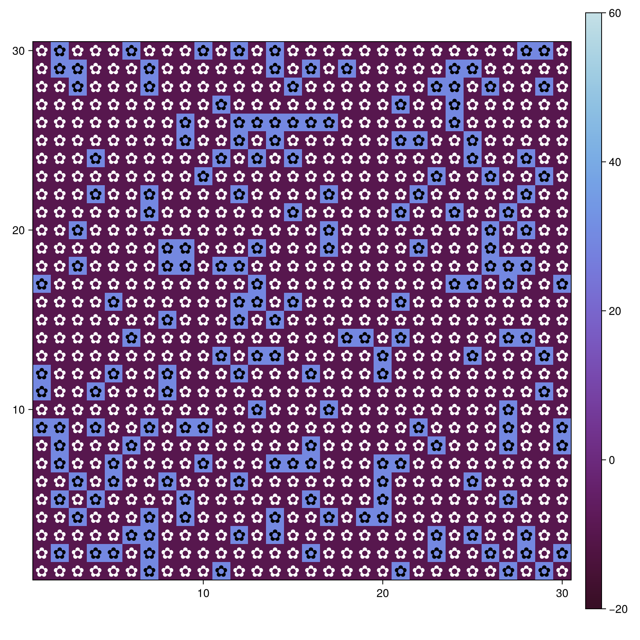
Рисунок 20: Daisyworld - Набор параметров 4 - Шаг 1

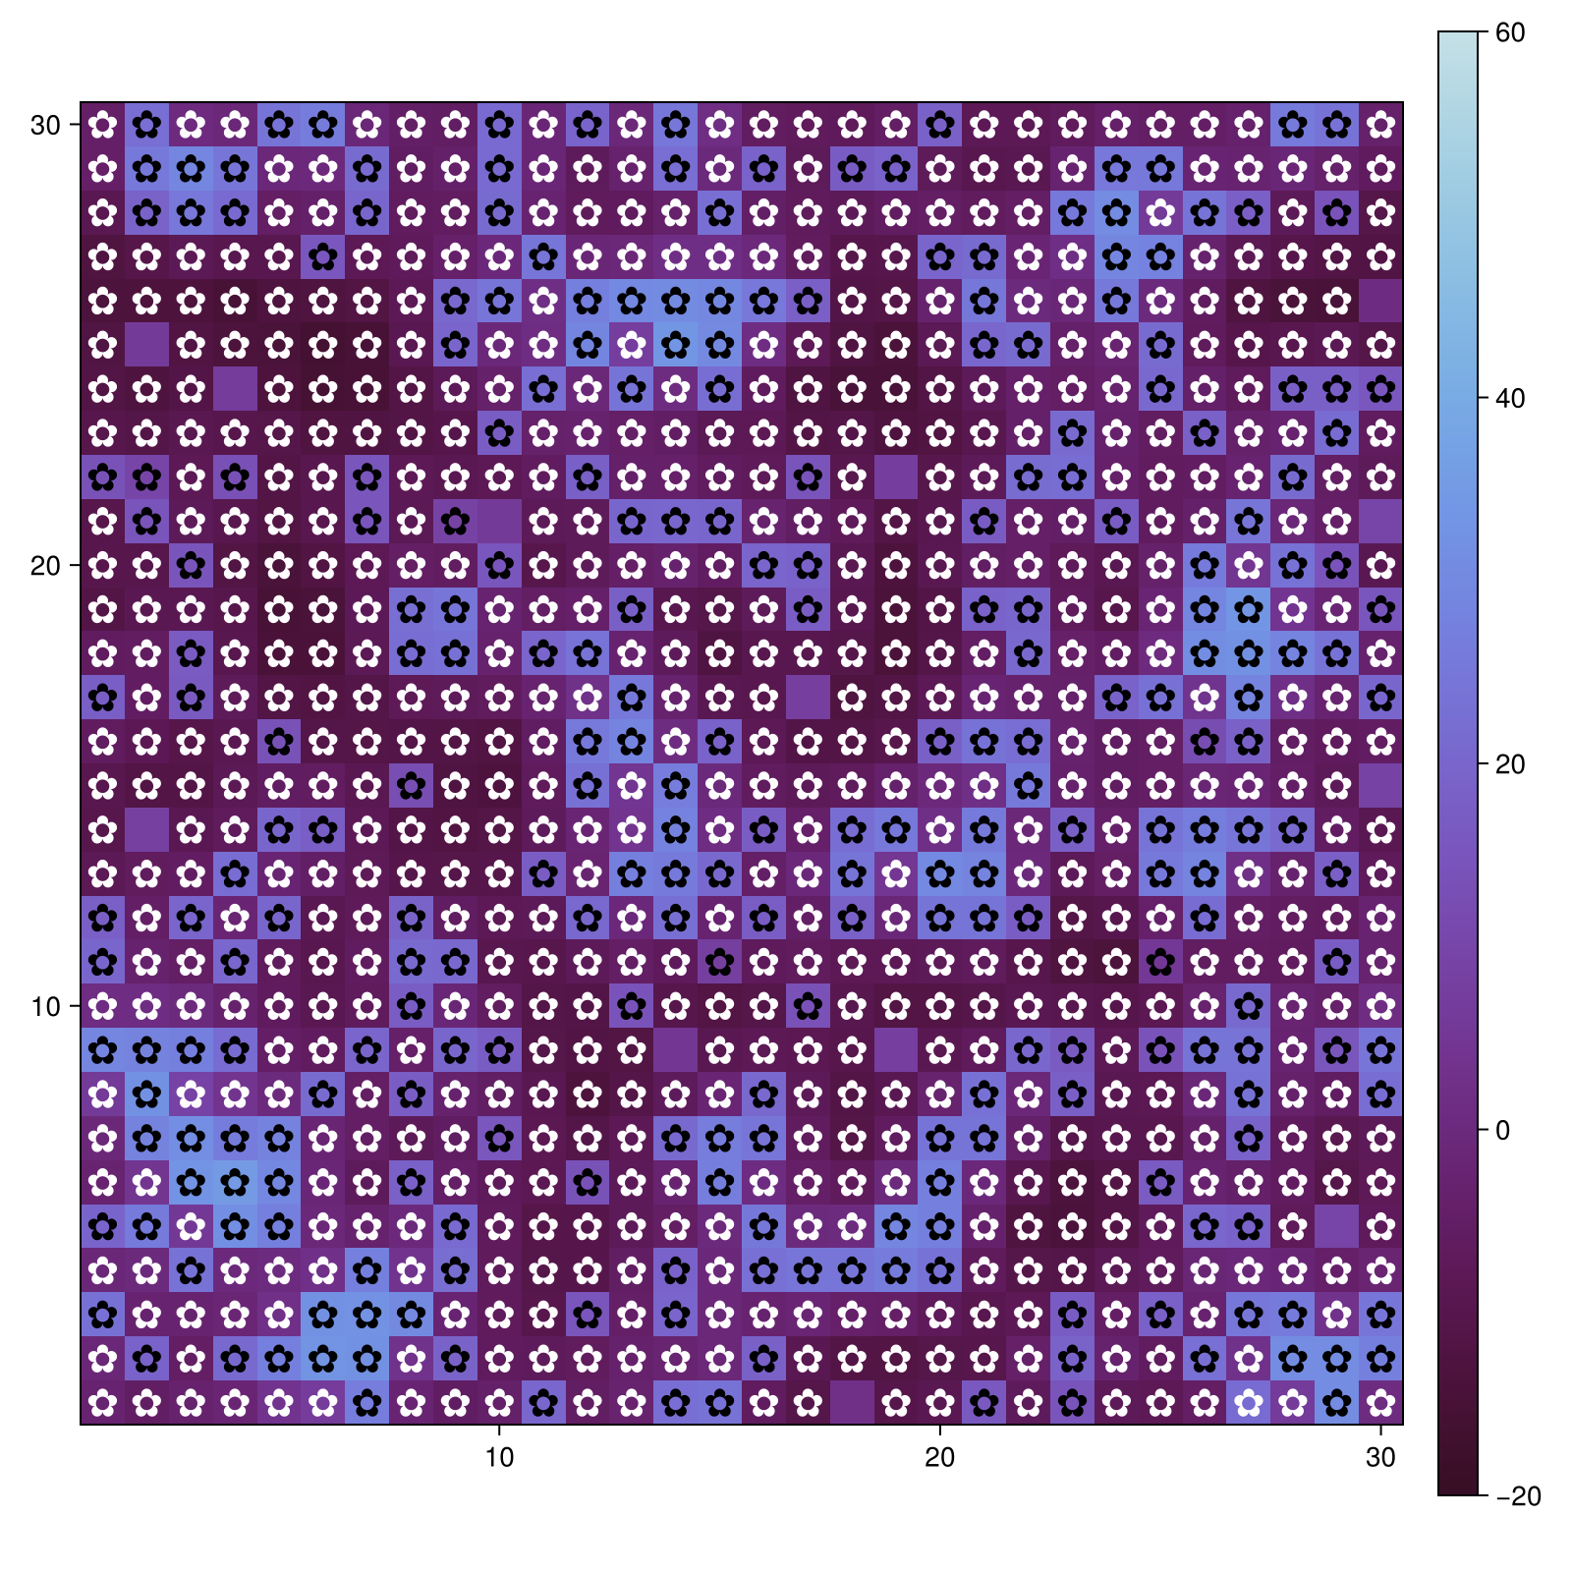
Рисунок 21: Daisyworld - Набор параметров 4 - Шаг 4

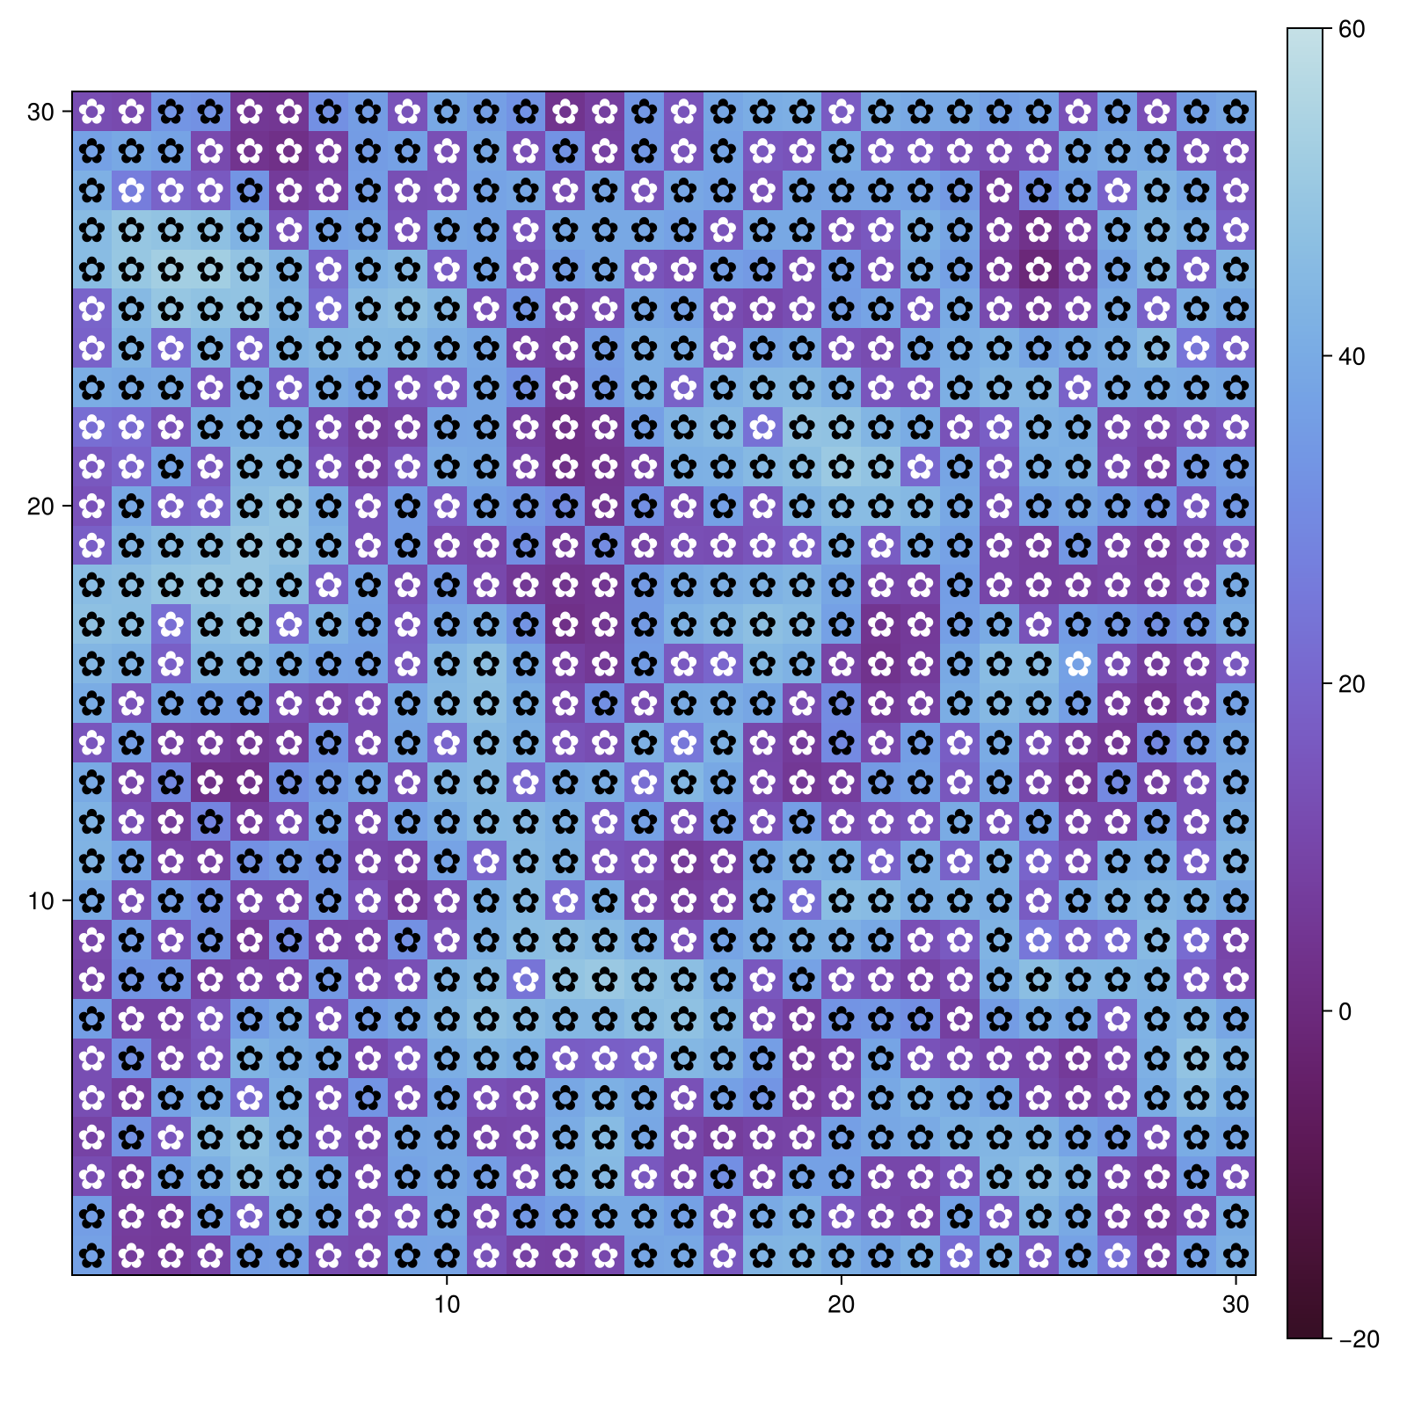
Рисунок 22: Daisyworld - Набор параметров 4 - Шаг 40

16.1.1 Параметрическая реализация - Динамика числа маргариток
Для анализа влияния параметров на количество маргариток был создан скрипт daisyworld-count__param.jl. Ниже его реализация в литературном виде:
using DrWatson
@quickactivate "project"
using Agents
using DataFrames
using Plots
using CairoMakie
include(srcdir("daisyworld.jl"))
black(a) = a.breed == :black
white(a) = a.breed == :white
adata = [(black, count), (white, count)]
# Параметры эксперимента
param_dict = Dict(
:griddims => (30, 30),
:max_age => [25, 40],
:init_white => [0.2, 0.8],
:init_black => 0.2,
:albedo_white => 0.75,
:albedo_black => 0.25,
:surface_albedo => 0.4,
:solar_change => 0.005,
:solar_luminosity => 1.0,
:scenario => :default,
:seed => 165,
)
# Создаём список всех комбинаций
params_list = dict_list(param_dict)
# Запуск модели с подбором параметров
for params in params_list
model = daisyworld(;params...)
agent_df, model_df = run!(model, 1000; adata)
figure = Figure(size = (600, 400)); # Построение графика изменения числа маргариток
ax = figure[1, 1] = Axis(figure, xlabel = "tick", ylabel = "daisy count") # Оси
blackl = lines!(ax, agent_df[!, :time], agent_df[!, :count_black], color = :black) # Черные маргаритки
whitel = lines!(ax, agent_df[!, :time], agent_df[!, :count_white], color = :orange) # Белые маргаритки
Legend(figure[1, 2], [blackl, whitel], ["black", "white"], labelsize = 12)
plt_name = savename("daisy-count",params) * ".png"
save(plotsdir(plt_name), figure) # Сохранение изображения
end
┌ Warning: DrWatson could not find find a project file by recursively checking given `dir` and its parents. Returning `nothing` instead.
│ (given dir: C:\Users\12232)
└ @ DrWatson C:\Users\12232\.julia\packages\DrWatson\2QF5p\src\project_setup.jl:84
┌ Warning: Found `resolution` in the theme when creating a `Scene`. The `resolution` keyword for `Scene`s and `Figure`s has been deprecated. Use `Figure(; size = ...` or `Scene(; size = ...)` instead, which better reflects that this is a unitless size and not a pixel resolution. The key could also come from `set_theme!` calls or related theming functions.
└ @ Makie C:\Users\12232\.julia\packages\Makie\kJl0u\src\scenes.jl:264
┌ Warning: Found `resolution` in the theme when creating a `Scene`. The `resolution` keyword for `Scene`s and `Figure`s has been deprecated. Use `Figure(; size = ...` or `Scene(; size = ...)` instead, which better reflects that this is a unitless size and not a pixel resolution. The key could also come from `set_theme!` calls or related theming functions.
└ @ Makie C:\Users\12232\.julia\packages\Makie\kJl0u\src\scenes.jl:264
┌ Warning: Found `resolution` in the theme when creating a `Scene`. The `resolution` keyword for `Scene`s and `Figure`s has been deprecated. Use `Figure(; size = ...` or `Scene(; size = ...)` instead, which better reflects that this is a unitless size and not a pixel resolution. The key could also come from `set_theme!` calls or related theming functions.
└ @ Makie C:\Users\12232\.julia\packages\Makie\kJl0u\src\scenes.jl:264
┌ Warning: Found `resolution` in the theme when creating a `Scene`. The `resolution` keyword for `Scene`s and `Figure`s has been deprecated. Use `Figure(; size = ...` or `Scene(; size = ...)` instead, which better reflects that this is a unitless size and not a pixel resolution. The key could also come from `set_theme!` calls or related theming functions.
└ @ Makie C:\Users\12232\.julia\packages\Makie\kJl0u\src\scenes.jl:264
В результате были получены следующие графики:

16.1.1.1 Комбинация №1
Набор параметров 1: (рис. 23)
Параметры: * albedo_black=0.25 * albedo_white=0.75 * init_black=0.2 * init_white=0.2 * max_age=25 * scenario=default * seed=165 * solar_change=0.005 * solar_luminosity=1.0 * surface_albedo=0.4
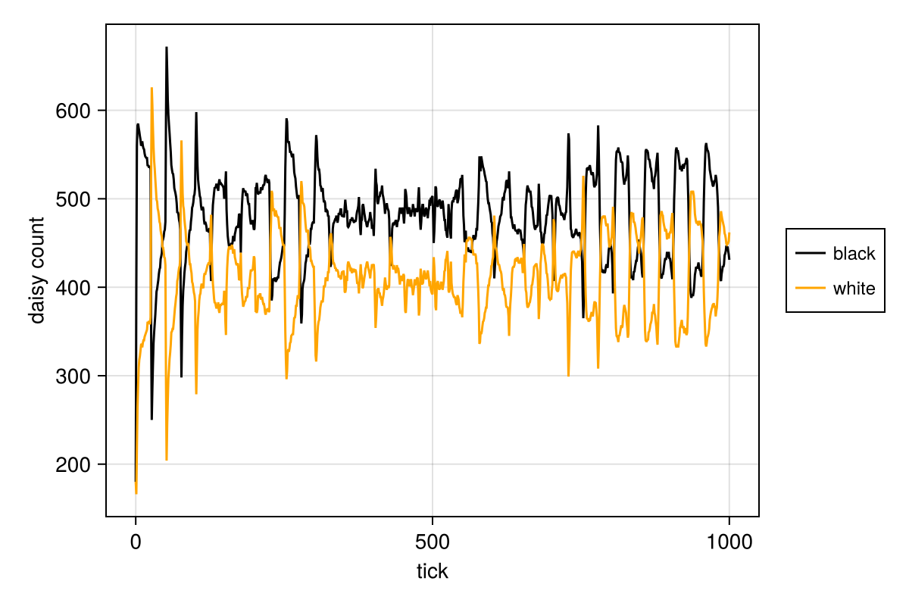
Рисунок 23: Daisyworld - Набор параметров 1 - Число маргариток

16.1.1.2 Комбинация №2
Набор параметров 2: (рис. 24)
Параметры: * albedo_black=0.25 * albedo_white=0.75 * init_black=0.2 * init_white=0.2 * max_age=40 - Максимальный возраст маргаритки повышен до 40 * scenario=default * seed=165 * solar_change=0.005 * solar_luminosity=1.0 * surface_albedo=0.4
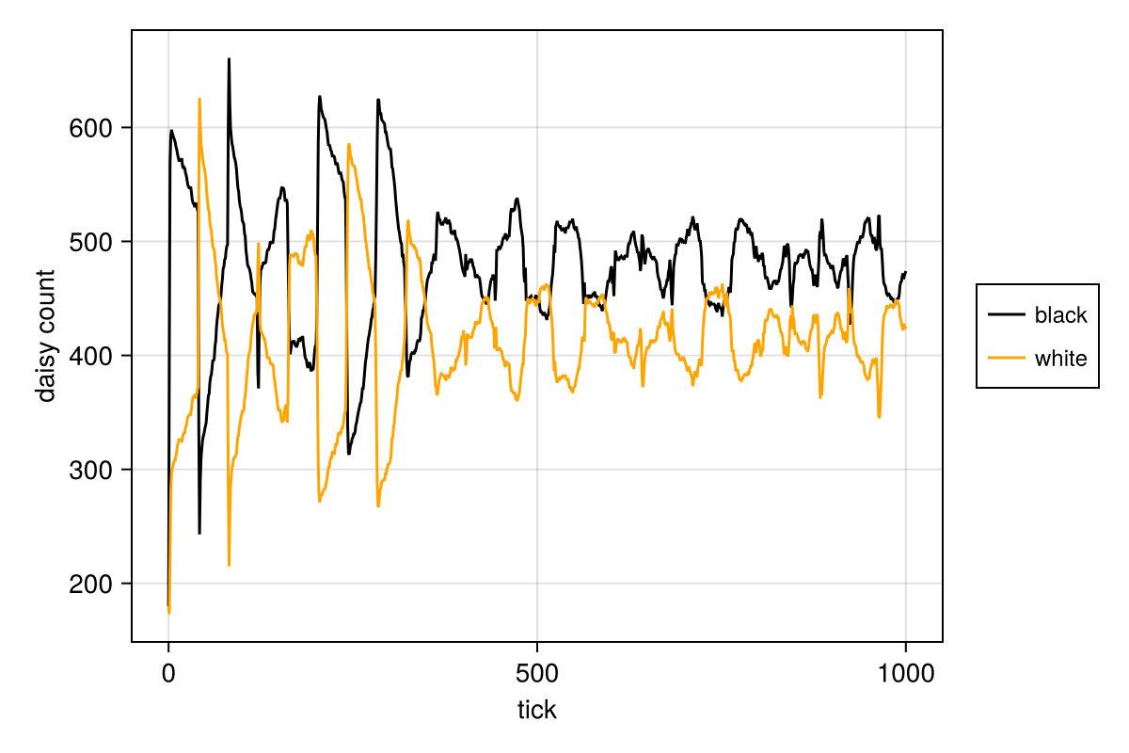
Рисунок 24: Daisyworld - Набор параметров 2 - Число маргариток

16.1.1.3 Комбинация №3
Набор параметров 3: (рис. 25)
Параметры: * albedo_black=0.25 * albedo_white=0.75 * init_black=0.2 * init_white=0.8 - Повышено с 0.2 до 0.8 * max_age=25 - Максимальный возраст маргаритки: 25 * scenario=default * seed=165 * solar_change=0.005 * solar_luminosity=1.0 * surface_albedo=0.4
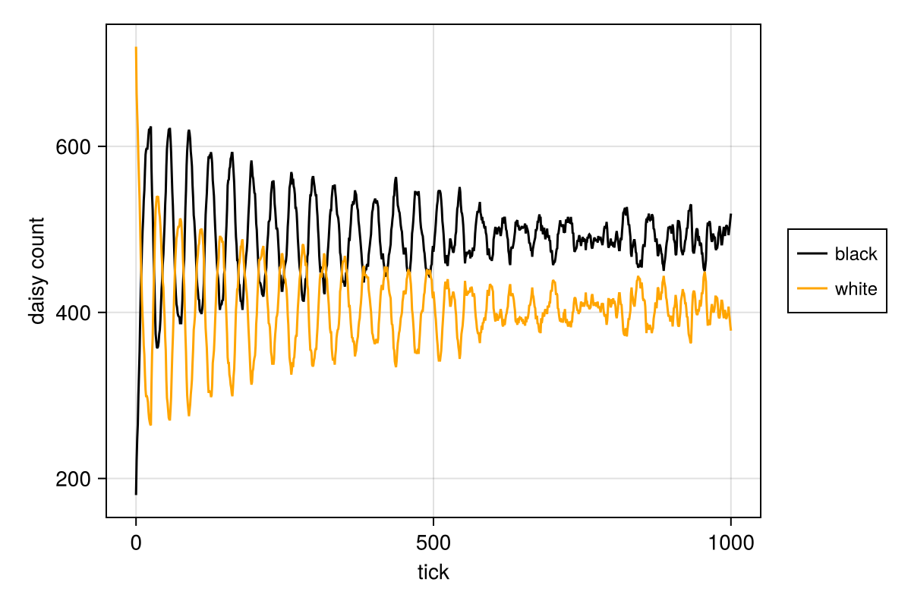
Рисунок 25: Daisyworld - Набор параметров 3 - Число маргариток

16.1.1.4 Комбинация №4
Набор параметров 4: (рис. 26)
Параметры: * albedo_black=0.25 * albedo_white=0.75 * init_black=0.2 * init_white=0.8 - Повышено с 0.2 до 0.8 * max_age=40 - Максимальный возраст маргаритки повышен до 40 * scenario=default * seed=165 * solar_change=0.005 * solar_luminosity=1.0 * surface_albedo=0.4
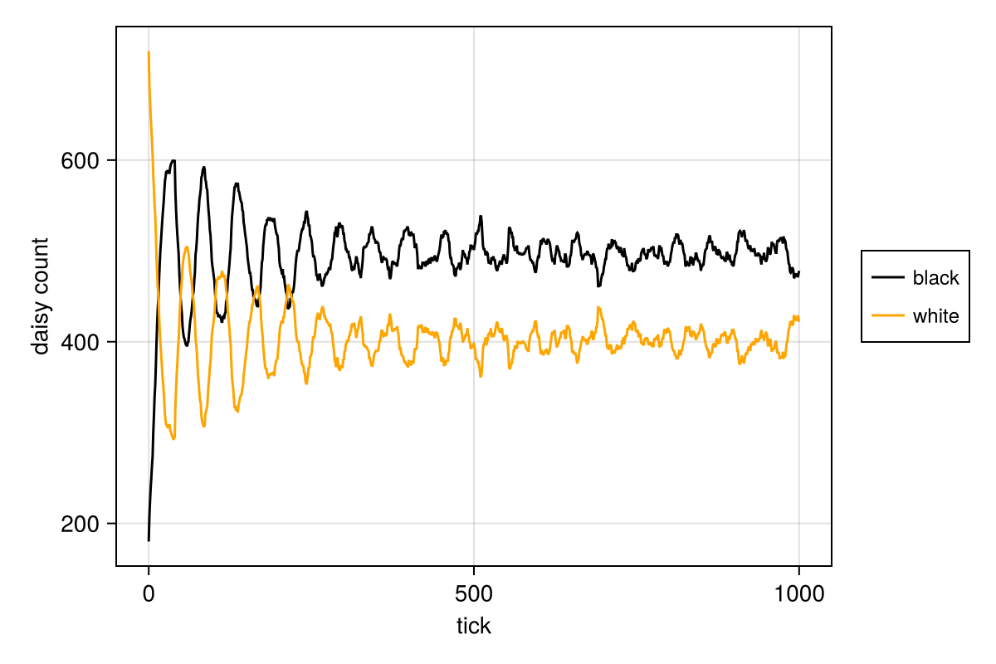
Рисунок 26: Daisyworld - Набор параметров 4 - Число маргариток

16.1.2 Параметрическая реализация - Динамика температуры, альбедо, числа маргариток
Для анализа влияния параметров на температуру, альбедо, число маргариток был создан скрипт daisyworld-luminosity__param.jl. Ниже его реализация в литературном виде:
using DrWatson
@quickactivate "project"
using Agents
using DataFrames
using Plots
using CairoMakie
include(srcdir("daisyworld.jl"))
black(a) = a.breed == :black
white(a) = a.breed == :white
adata = [(black, count), (white, count)]
# Параметры эксперимента
param_dict = Dict(
:griddims => (30, 30),
:max_age => [25, 40],
:init_white => [0.2, 0.8],
:init_black => 0.2,
:albedo_white => 0.75,
:albedo_black => 0.25,
:surface_albedo => 0.4,
:solar_change => 0.005,
:solar_luminosity => 1.0,
:scenario => :ramp,
:seed => 165,
)
# Создаём список всех комбинаций
params_list = dict_list(param_dict)
for params in params_list
model = daisyworld(;params...)
temperature(model) = StatsBase.mean(model.temperature) # Параметр температуры
mdata = [temperature, :solar_luminosity]
agent_df, model_df = run!(model, 1000; adata = adata, mdata = mdata)
figure = CairoMakie.Figure(size = (600, 600));
ax1 = figure[1, 1] = Axis(figure, ylabel = "daisy count")
blackl = lines!(ax1, agent_df[!, :time], agent_df[!, :count_black], color = :red)
whitel = lines!(ax1, agent_df[!, :time], agent_df[!, :count_white], color = :blue)
figure[1, 2] = Legend(figure, [blackl, whitel], ["black", "white"])
ax2 = figure[2, 1] = Axis(figure, ylabel = "temperature") # Показатели параметров
ax3 = figure[3, 1] = Axis(figure, xlabel = "tick", ylabel = "luminosity")
lines!(ax2, model_df[!, :time], model_df[!, :temperature], color = :red)
lines!(ax3, model_df[!, :time], model_df[!, :solar_luminosity], color = :red)
for ax in (ax1, ax2); ax.xticklabelsvisible = false; end
plt_name = savename("daisy-luminosity",params) * ".png"
save(plotsdir(plt_name), figure) # Сохранение изображения
end
┌ Warning: DrWatson could not find find a project file by recursively checking given `dir` and its parents. Returning `nothing` instead.
│ (given dir: C:\Users\12232)
└ @ DrWatson C:\Users\12232\.julia\packages\DrWatson\2QF5p\src\project_setup.jl:84
┌ Warning: Found `resolution` in the theme when creating a `Scene`. The `resolution` keyword for `Scene`s and `Figure`s has been deprecated. Use `Figure(; size = ...` or `Scene(; size = ...)` instead, which better reflects that this is a unitless size and not a pixel resolution. The key could also come from `set_theme!` calls or related theming functions.
└ @ Makie C:\Users\12232\.julia\packages\Makie\kJl0u\src\scenes.jl:264
┌ Warning: Found `resolution` in the theme when creating a `Scene`. The `resolution` keyword for `Scene`s and `Figure`s has been deprecated. Use `Figure(; size = ...` or `Scene(; size = ...)` instead, which better reflects that this is a unitless size and not a pixel resolution. The key could also come from `set_theme!` calls or related theming functions.
└ @ Makie C:\Users\12232\.julia\packages\Makie\kJl0u\src\scenes.jl:264
┌ Warning: Found `resolution` in the theme when creating a `Scene`. The `resolution` keyword for `Scene`s and `Figure`s has been deprecated. Use `Figure(; size = ...` or `Scene(; size = ...)` instead, which better reflects that this is a unitless size and not a pixel resolution. The key could also come from `set_theme!` calls or related theming functions.
└ @ Makie C:\Users\12232\.julia\packages\Makie\kJl0u\src\scenes.jl:264
┌ Warning: Found `resolution` in the theme when creating a `Scene`. The `resolution` keyword for `Scene`s and `Figure`s has been deprecated. Use `Figure(; size = ...` or `Scene(; size = ...)` instead, which better reflects that this is a unitless size and not a pixel resolution. The key could also come from `set_theme!` calls or related theming functions.
└ @ Makie C:\Users\12232\.julia\packages\Makie\kJl0u\src\scenes.jl:264
В результате были получены следующие графики:

16.1.2.1 Комбинация №1
Набор параметров 1: (рис. 27)
Параметры: * albedo_black=0.25 * albedo_white=0.75 * init_black=0.2 * init_white=0.2 * max_age=25 * scenario=default * seed=165 * solar_change=0.005 * solar_luminosity=1.0 * surface_albedo=0.4
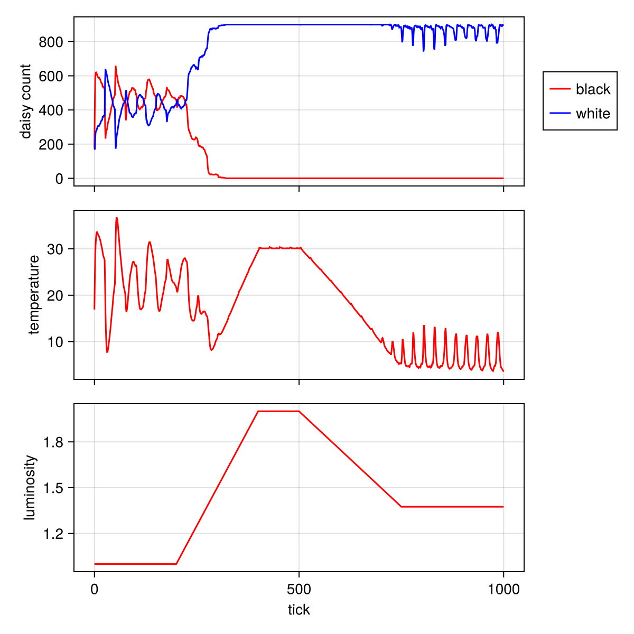
Рисунок 27: Daisyworld - Набор параметров 1 - Число маргариток, температура, альбедо

16.1.2.2 Комбинация №2
Набор параметров 2: (рис. 28)
Параметры: * albedo_black=0.25 * albedo_white=0.75 * init_black=0.2 * init_white=0.2 * max_age=40 - Максимальный возраст маргаритки повышен до 40 * scenario=default * seed=165 * solar_change=0.005 * solar_luminosity=1.0 * surface_albedo=0.4
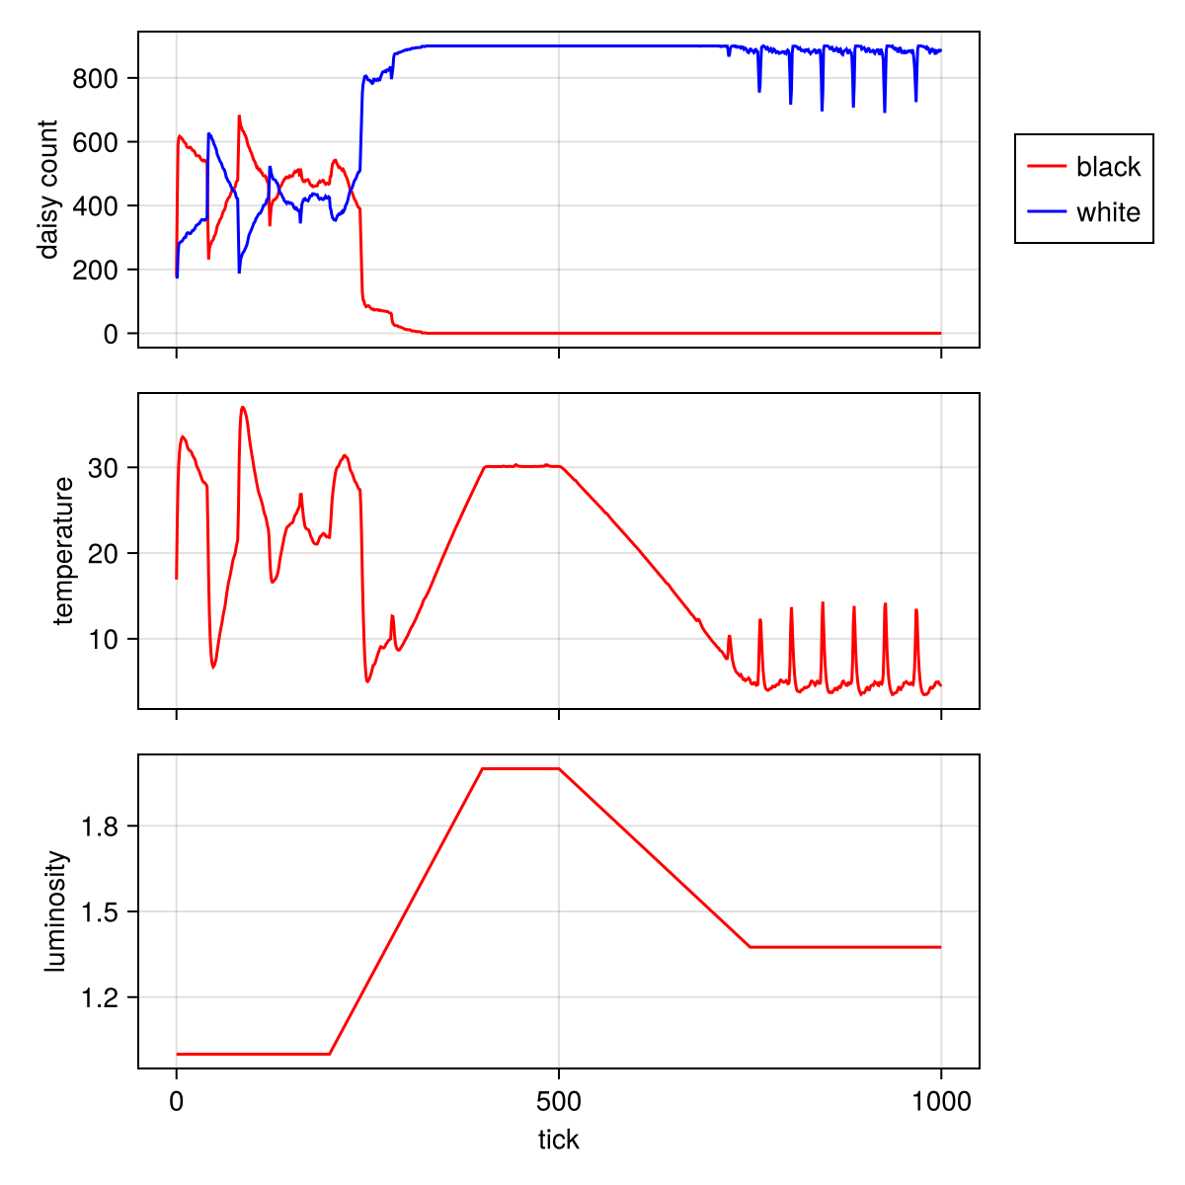
Рисунок 28: Daisyworld - Набор параметров 2 - Число маргариток, температура, альбедо

16.1.2.3 Комбинация №3
Набор параметров 3: (рис. 29)
Параметры: * albedo_black=0.25 * albedo_white=0.75 * init_black=0.2 * init_white=0.8 - Повышено с 0.2 до 0.8 * max_age=25 - Максимальный возраст маргаритки: 25 * scenario=default * seed=165 * solar_change=0.005 * solar_luminosity=1.0 * surface_albedo=0.4
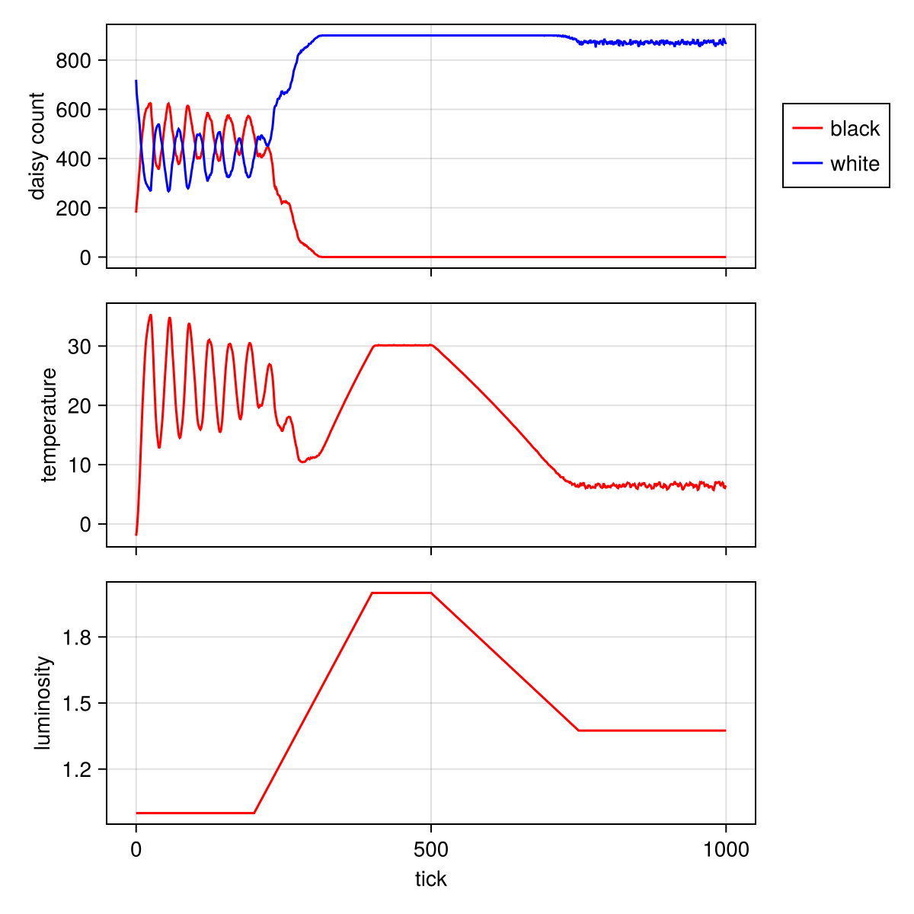
Рисунок 29: Daisyworld - Набор параметров 3 - Число маргариток, температура, альбедо

16.1.2.4 Комбинация №4
Набор параметров 4: (рис. 30)
Параметры: * albedo_black=0.25 * albedo_white=0.75 * init_black=0.2 * init_white=0.8 - Повышено с 0.2 до 0.8 * max_age=40 - Максимальный возраст маргаритки повышен до 40 * scenario=default * seed=165 * solar_change=0.005 * solar_luminosity=1.0 * surface_albedo=0.4
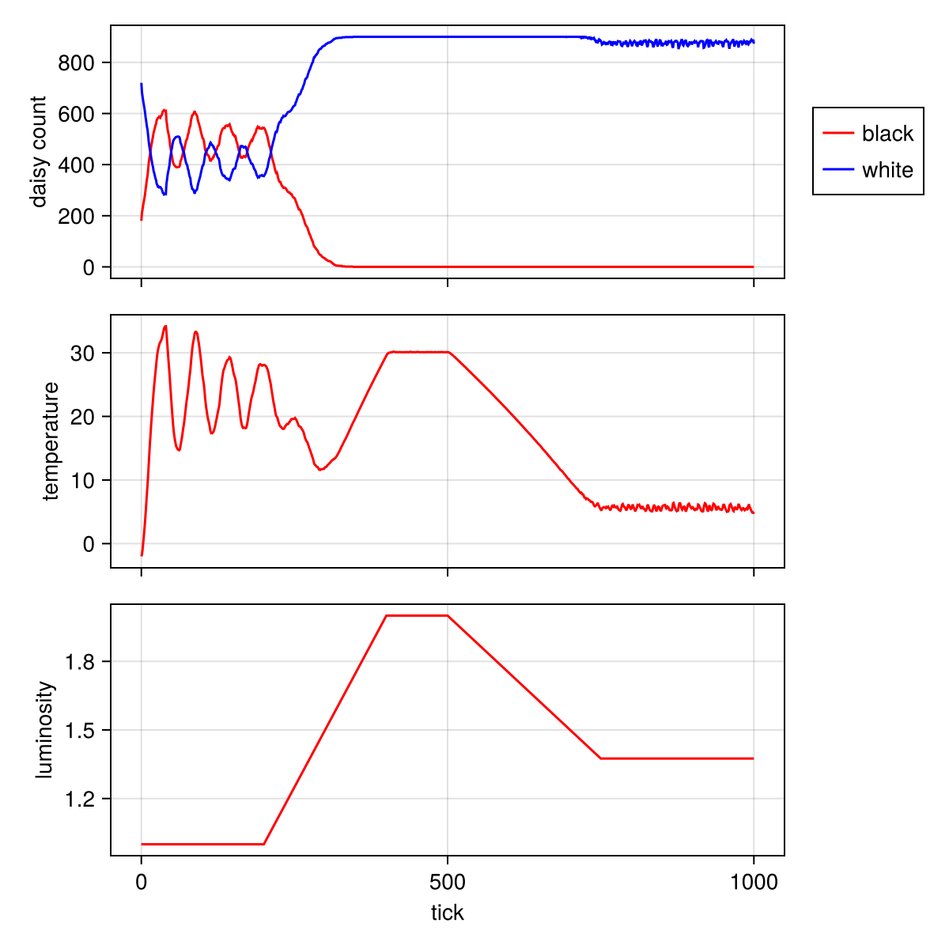
Рисунок 30: Daisyworld - Набор параметров 4 - Число маргариток, температура, альбедо
В результате анализа влияния параметров можно сделать следующие выводы:
- Повышение возраста маргаритки заставило температуру меньше варьироваться на ранних шагах модели
- Повышение исключительно параметра init_white привело к более предсказуемой вариации температуры среды на ранних шагах модели - неоднократно были достигнуты практически одинаковые пики температуры
- Повышение возраста маргаритки вместе с параметром init_white также заставило температуру варьироваться гораздо меньше
Однако, общая картинка по всем параметрам была схожа. Основные изменения происходили на ранних шагах модели.

17. Выводы
В результате выполнения данной лабораторной работы я изучил агентный подход имитационного моделирования на примере модели Daisyworld, реализованной на Julia. Разобрался в самой модели и интегрировал её реализацию в данный отчёт.

18. Список литературы
Лабораторная работа №3

19. Ссылки на анимацию модели Daisyworld
VkVideo
RuTube

